PENGARUH STRATEGI PERUSAHAAN DAN KINERJA LINGKUNGAN TERHADAP PENERAPAN AKUNTANSI MANAJEMEN LINGKUNGAN

SKRIPSI
Sebagai salah satu persyaratan untuk memperoleh gelar
Sarjana Akuntansi



Oleh:
RIZKI NOOR AMALIA
2101036129
S1 AKUNTANSI

FAKULTAS EKONOMI DAN BISNIS
UNIVERSITAS MULAWARMAN
SAMARINDA
2025

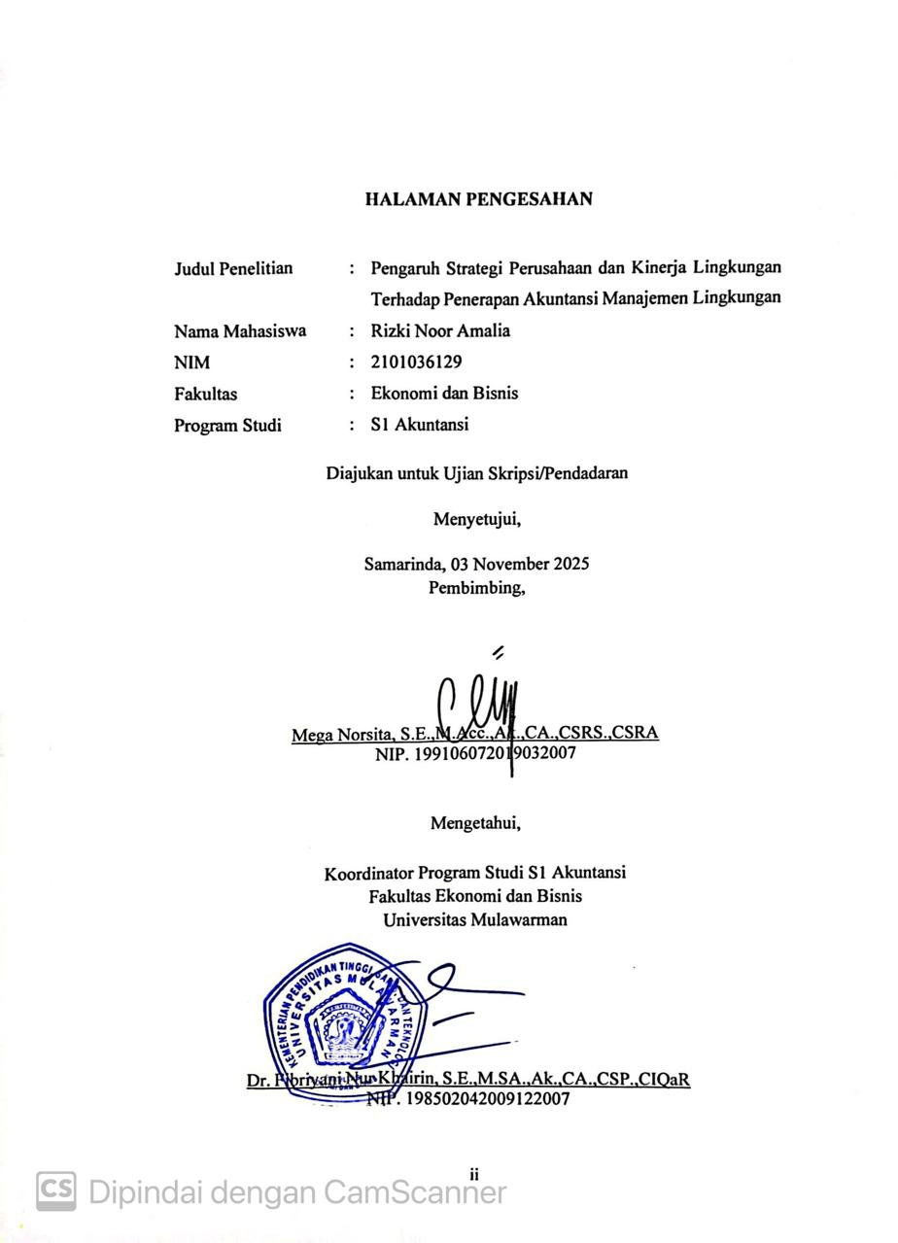
HALAMAN PENGESAHAN

Judul Penelitian : Pengaruh Strategi Perusahaan dan Kinerja Lingkungan Terhadap Penerapan Akuntansi Manajemen Lingkungan
Nama Mahasiswa : Rizki Noor Amalia
NIM : 2101036129
Fakultas : Ekonomi dan Bisnis
Program Studi : S1 Akuntansi
Diajukan untuk Ujian Skripsi/Pendadaran
Menyetujui,
Samarinda, 03 November 2025
Pembimbing,

Mega Norsita, S.E.,M.Acc.,Ak.,CA.,CSRS.,CSRA
NIP. 199106072019032007

Mengetahui,
Koordinator Program Studi S1 Akuntansi
Fakultas Ekonomi dan Bisnis
Universitas Mulawarman

Dr. Fibriyani Nur Khairin, S.E.,M.SA.,Ak.,CA.,CSP.,CIQaR
NIP. 198502042009122007

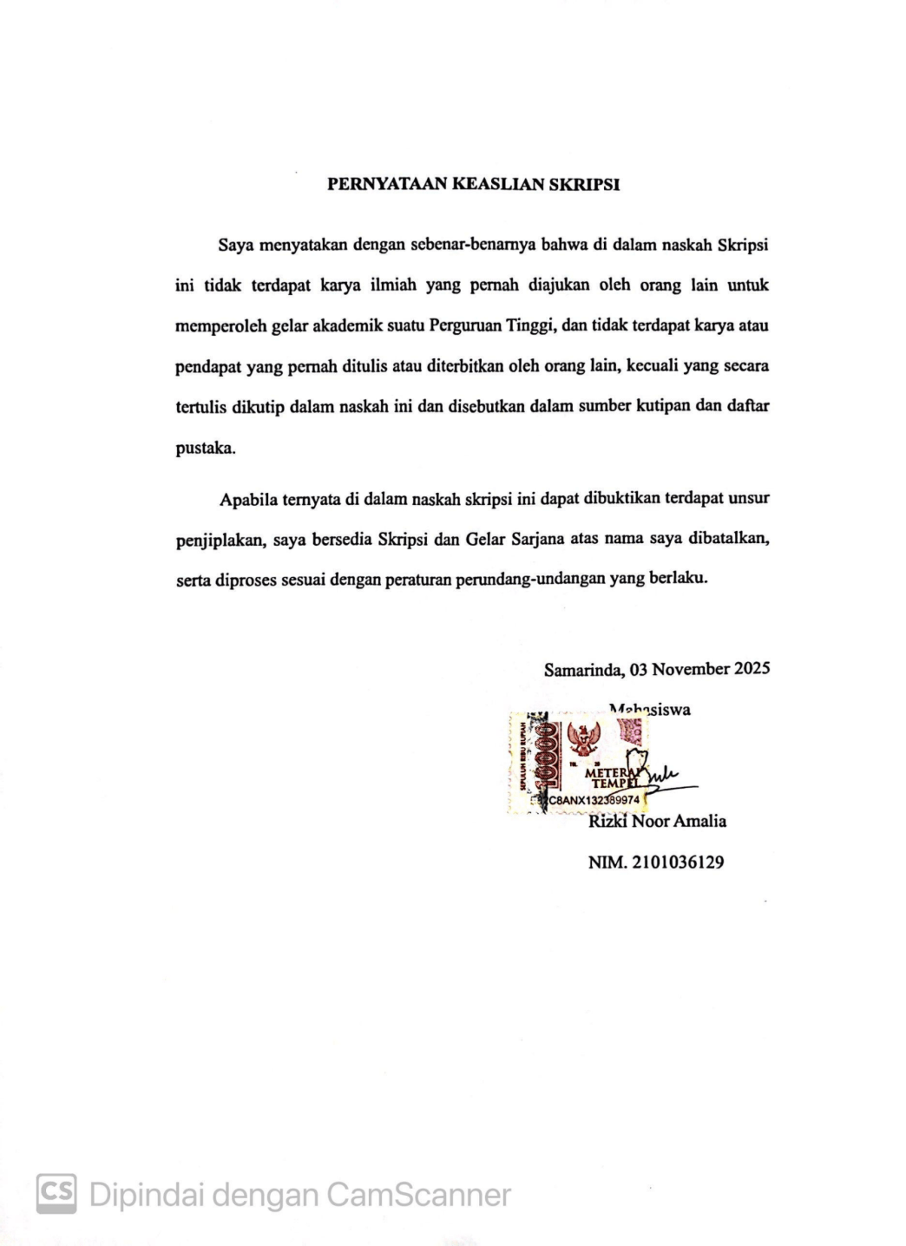
PERNYATAAN KEASLIAN SKRIPSI

Saya menyatakan dengan sebenar-benarnya bahwa di dalam naskah Skripsi ini tidak terdapat karya ilmiah yang pernah diajukan oleh orang lain untuk memperoleh gelar akademik suatu Perguruan Tinggi, dan tidak terdapat karya atau pendapat yang pernah ditulis atau diterbitkan oleh orang lain, kecuali yang secara tertulis dikutip dalam naskah ini dan disebutkan dalam sumber kutipan dan daftar pustaka.
Apabila ternyata di dalam naskah skripsi ini dapat dibuktikan terdapat unsur penjiplakan, saya bersedia Skripsi dan Gelar Sarjana atas nama saya dibatalkan, serta diproses sesuai dengan peraturan perundang-undangan yang berlaku.

Samarinda, 03 November 2025
Mahasiswa

Rizki Noor Amalia
NIM. 2101036129

ABSTRAK

Rizki Noor Amalia, Pengaruh Strategi Perusahaan dan Kinerja Lingkungan Terhadap Penerapan Akuntansi Manajemen Lingkungan. Dibimbing oleh Ibu Mega Norsita. Penelitian ini bertujuan untuk menguji pengaruh strategi perusahaan dan kinerja lingkungan terhadap penerapan akuntansi manajemen lingkungan pada perusahaan sektor industri dasar dan kimia yang terdaftar di Bursa Efek Indonesia (BEI) periode 2022–2024. Penerapan akuntansi manajemen lingkungan menjadi isu penting karena terkait dengan tuntutan regulasi, transparansi, dan kesadaran akan keberlanjutan yang mendorong tanggung jawab lingkungan perusahaan. Penelitian ini menggunakan teori stakeholder untuk menjelaskan bagaimana strategi perusahaan dan kinerja lingkungan memengaruhi penerapan akuntansi manajemen lingkungan sebagai upaya mencapai keuntungan jangka panjang yang berkelanjutan. Sampel terdiri dari 18 perusahaan sektor industri dasar dan kimia yang dipilih menggunakan teknik purposive sampling dan dianalisis dengan regresi linier berganda berbantuan SPSS. Hasil penelitian menunjukkan bahwa strategi perusahaan berpengaruh positif dan signifikan terhadap penerapan akuntansi manajemen lingkungan, sedangkan kinerja lingkungan berpengaruh negatif. Temuan ini berkontribusi secara teoritis dan praktis dalam pengembangan strategi keberlanjutan perusahaan.
Kata Kunci: Strategi Perusahaan, Kinerja Lingkungan, Akuntansi Manajemen Lingkungan, Sektor Industri Dasar dan Kimia.

ABSTRACT

Rizki Noor Amalia, The Influence of Corporate Strategy and Environmental Performance on the Implementation of Environmental Management Accounting. Supervised by Mrs. Mega Norsita. This study aims to examine the influence of corporate strategy and environmental performance on the implementation of environmental management accounting in basic and chemical industry sector companies listed on the Indonesia Stock Exchange (IDX) during the 2022–2024 period. The implementation of environmental management accounting is an important issue related to regulatory demands, transparency, and growing awareness of sustainability that encourages companies to take responsibility for their environmental impacts. This research applies stakeholder theory to explain how corporate strategy and environmental performance affect the adoption of environmental management accounting as an effort to achieve sustainable long-term profitability. The sample consists of 18 companies selected using purposive sampling, and the data were analyzed using multiple linear regression with the help of SPSS. The results indicate that corporate strategy has a positive and significant effect on the implementation of environmental management accounting, while environmental performance shows a negative effect. These findings provide both theoretical and practical contributions to the development of corporate sustainability strategies.
Keywords: Corporate Strategy, Environmental Performance, Environmental Management Accounting, Basic and Chemical Industry Sector.

KATA PENGANTAR

Dengan memanjatkan puji syukur kehadirat Allah SWT atas segala nikmat dan karunia-Nya, serta junjungan kita Nabi Muhammad SAW sebagai panutan kita, yang akhirnya penulis dapat menyelesaikan penulisan skripsi yang berjudul “Pengaruh Strategi Perusahaan dan Kinerja Lingkungan Terhadap Penerapan Akuntansi Manajemen Lingkungan” dengan baik sebagai syarat untuk memperoleh gelar Sarjana Akuntansi Fakultas Ekonomi dan Bisnis Universitas Mulawarman.
Dalam penyelesaian studi dan penulisan skripsi ini, penulis banyak mendapatkan bimbingan, arahan, bantuan, dan dukungan dari berbagai pihak baik secara langsung maupun tidak langsung. Untuk itu penulis menyampaikan terima kasih yang tak terhingga kepada:
- Prof. Dr. Ir. H. Abdunnur., M.Si., IPU., ASEAN.Eng., selaku Rektor Universitas Mulawarman.
- Dr. Zainal Abidin, SE., MM., selaku Dekan Fakultas Ekonomi dan Bisnis Universitas Mulawarman.
- Dr. Tetra Hidayati, SE., M.Si selaku Wakil Dekan I Fakultas Ekonomi dan Bisnis Universitas Mulawarman, Ibu Dwi Risma Deviyanti, SE., M.Si., Ak.,CA selaku Wakil Dekan II Fakultas Ekonomi dan Bisnis Universitas Mulawarman, dan Bapak Rian Hilmawan, SE., ME., P. Hd selaku Wakil Dekan III Fakultas Ekonomi dan Bisnis Universitas Mulawarman.
- Dr. Wulan Iyhig Ratna Sari, SE., M.SI., CSP., CMA., selaku Ketua Jurusan Akuntansi Fakultas Ekonomi Dan Bisnis Universitas Mulawarman.
- Dr. Fibriyani Nur Khairin, S.E., M.S.A., Ak.,CA.,CSP., CIQaR selaku Koordinator Program Studi S1 Akuntansi Fakultas Ekonomi Dan Bisnis Universitas Mulawarman.
- Ibu Mega Norsita, S.E., M.Acc., Ak., CA., CSRS., CSRA selaku dosen pembimbing yang dengan penuh kesabaran dan perhatian membimbing penulis hingga sampai pada di titik ini. Terima kasih telah selalu memberikan semangat, membantu, membimbing, dan selalu mendorong penulis untuk terus berkembang.
- Bapak Ibnu Abni Lahaya, SE., M.SA selaku dosen penasehat akademik yang senantiasa memberikan bimbingan, arahan, dan nasihat selama penulis menempuh perkuliahan. Berkat perhatian dan arahan beliau dalam penyusunan Kartu Rencana Studi serta berbagai urusan akademik lainnya, penulis dapat menjalani proses perkuliahan dengan baik hingga akhirnya dapat menyelesaikan skripsi ini.
- Seluruh Bapak dan Ibu dosen Staf Pengajar dan Karyawan Fakultas Ekonomi dan Bisnis Universitas Mulawarman yang telah memberikan banyak bekal ilmu pengetahuan dan membantu penulis selama perkuliahan sehingga sampai pada tahap penyelesaian skripsi ini.
- Teristimewa untuk keluarga tercinta Bapak Muhammad Nordin dan Ibu Masniah, serta adik penulis Risma Adelia Nordin terima kasih atas kasih sayang, kesabaran, doa, dan dukungan tiada henti baik materi maupun non materi yang menjadi kekuatan terbesar dalam setiap langkah penulis. Semoga Allah SWT senantiasa memberikan umur panjang, kesehatan, serta kebahagiaan dunia dan akhirat.
- Sahabat penulis Renova Ramadina, Dina Dwi Febrina, Putri Veri Cantika, Syifa Nabila, Dinda Amelia Maulida, Nadya Natasya Ghaida, Rifa Julia Maetsa, Wulan Ramadhana, Siti Rahmah, dan Marta Julina terima kasih selalu memberikan semangat, doa, dan menghibur penulis selama perkuliahan dan proses penyusunan skripsi. Semoga persahabatan ini senantiasa terjaga dan diberkahi Allah SWT.
- Seluruh teman-teman mahasiswa akuntansi 2021 yang telah bersama-sama melewati masa perkuliahan di Fakultas Ekonomi dan Bisnis Universitas Mulawarman.
- Seluruh pihak yang telah membantu selama penulisan skripsi ini, yang tidak dapat penulis sebutkan satu per satu.

- Adik-adik bulu tersayang, Mimi, Mochi, dan Caca, terima kasih telah menjadi penghibur setia di setiap waktu lelah. Kehadiran kalian membawa tawa dan ketenangan yang tak tergantikan. Semoga kebersamaan ini selalu membawa kebahagiaan dan kehangatan.
- Kepada diri sendiri, Rizki Noor Amalia, terima kasih telah bertahan sejauh ini. Terima kasih telah berjuang, belajar, dan tidak menyerah meski dunia terasa berat. Setiap langkah, air mata, dan tawa adalah bukti kekuatan dan ketulusan hati. Semoga Amel terus bersyukur, bermimpi, dan berdoa, karena perjalanan ini masih panjang dan indahnya belum berakhir.
Dengan segala kerendahan hati, penulis menyadari skripsi ini masih jauh dari sempurna. Oleh karena itu, penulis sangat mengharapkan kritik dan saran yang membangun, serta berharap semoga karya ini dapat bermanfaat bagi yang memerlukan.

Samarinda, 03 November 2025

Penulis

DAFTAR ISI
Halaman
HALAMAN JUDUL i
HALAMAN PENGESAHAN ii
PERNYATAAN KEASLIAN SKRIPSI iii
ABSTRAK iv
ABSTRACT v
KATA PENGANTAR vi
DAFTAR ISI ix
DAFTAR TABEL xii
DAFTAR GAMBAR xiii
DAFTAR LAMPIRAN xiv
DAFTAR SINGKATAN xv
BAB I 1
PENDAHULUAN 1
1.1 Latar Belakang 1
1.2 Rumusan Masalah 8
1.3 Tujuan Penelitian 8
1.4 Manfaat Penelitian 8
BAB II 10
KAJIAN PUSTAKA 10
2.1 Kajian Teori 10
2.1.1 Teori Stakeholders 10
2.1.2 Akuntansi Lingkungan 11
2.1.3 Dasar Menggunakan Akuntansi Lingkungan 13
2.1.4 Konsep dan Manfaat Akuntansi Manajemen Lingkungan (AML) 15
2.1.5 Strategi Perusahaan 18
2.1.6 Kinerja Lingkungan 22
2.2 Penelitian Terdahulu 24
2.3 Kerangka Konseptual 27
2.4 Pengembangan Hipotesis 28
2.4.1 Pengaruh Strategi Perusahaan Terhadap Penerapan Akuntansi Manajemen Lingkungan 28
2.4.2 Pengaruh Kinerja Lingkungan Terhadap Penerapan Akuntansi Manajemen Lingkungan 29
BAB III 32
METODE PENELITIAN 32
3.1 Definisi Operasional Variabel dan Skala Pengukuran 32
3.1.1 Penerapan Akuntansi Manajemen Lingkungan (Y) 32
3.1.2 Strategi Perusahaan (X₁) 34
3.1.3 Kinerja Lingkungan (X₂) 36
3.2 Populasi dan Sampel 37
3.2.1 Populasi 37
3.2.2 Sampel 38
3.3 Jenis dan Sumber Data 39
3.4 Metode Pengumpulan Data 40
3.5 Alat Analisis Data 42
3.6 Metode Analisis Data dan Uji Hipotesis 43
3.6.1 Uji Kelayakan Model 44
3.6.1.1 Uji F 44
3.6.2 Uji Asumsi Klasik 45
3.6.2.1 Uji Normalitas 45
3.6.2.2 Uji Multikolinearitas 46
3.6.2.3 Uji Autokorelasi 46
3.6.2.4 Uji Heteroskedastisitas 47
3.6.2.5 Koefisien Determinasi (R²) 47
3.6.3 Analisis Regresi Linear Berganda 48
3.6.4 Uji Hipotesis 49
BAB IV 50
HASIL DAN PEMBAHASAN 50
4.1 Gambaran Umum Objek Penelitian 50
4.2 Analisis Statistik Deskriptif 52
4.3 Metode Analisis Data dan Uji Hipotesis 54
4.3.1 Uji Kelayakan Model 54
4.3.1.1 Uji F 54
4.3.2 Uji Asumsi Klasik 55
4.3.2.1 Uji Normalitas Data 55
4.3.2.2 Uji Multikolinieritas 56
4.3.2.3 Uji Autokorelasi 57
4.3.2.4 Uji Heteroskedatisitas 58
4.3.2.5 Uji Koefisien Deteminasi R² 59
4.3.3 Analisis Regresi Linier Berganda 60
4.3.4 Uji Hipotesis 62
4.3.4.1 Uji Hipotesis (uji t) 62
4.4 Pembahasan 63
4.4.1 Pengaruh Strategi Perusahaan Penerapan Akuntansi Manajemen Lingkungan 63
4.4.2 Pengaruh Kinerja Lingkungan Terhadap Penerapan Akuntansi Manajemen Lingkungan 66
BAB V 68
PENUTUP 68
5.1 Kesimpulan 68
5.2 Saran 69
DAFTAR PUSTAKA 71
LAMPIRAN 75

DAFTAR TABEL
Halaman
Tabel 2.1 Penelitian Terdahulu 24
Tabel 3.1 Daftar Item Disclosure AML 33
Tabel 3.2 Purposive Sampling 39
Tabel 4.1 Hasil Perhitungan Statistik Deskriptif 52
Tabel 4.2 Hasil Uji F 54
Tabel 4.3 Uji Normalitas Data Sebelum Outlier 55
Tabel 4.4 Uji Normalitas Setelah Outlier 56
Tabel 4.5 Hasil Uji Multikolineritas 57
Tabel 4.6 Hasil Uji Autokorelasi 58
Tabel 4.7 Hasil Uji R Square 60
Tabel 4.8 Hasil Uji Analisis Regresi Linier Berganda 61
Tabel 4.9 Hasil Uji T 62

DAFTAR GAMBAR
Halaman
Gambar 2.1 Kerangka Konseptual 28
Gambar 2.2 Model Penelitian 31
Gambar 4.1 Heteroskedatisitas 59

DAFTAR LAMPIRAN
Halaman
Lampiran 1. Purposive Sampling 76
Lampiran 2. Tabulasi Data Variabel 76
Lampiran 3. Hasil Olah Data SPSS 78
Lampiran 4. Surat Keterangan Penelitian 84

DAFTAR SINGKATAN
AMFG : Asahimas Flat Glass Tbk
AML : Akuntansi Manajemen Lingkungan
BEI : Bursa Efek Indonesia
CSR : Corporate Social Responsibility
ECP : Economic Performance
EMA : Environmental Management Accounting
ENP : Environmental Performance
ENS : Environmental Strategy
EPIs : Environmental Performance Indicators
ESG : Environmental, Social, and Governance
GRI : Global Reporting Initiative
INAI : Indal Aluminium Industry Tbk
INTP : Indocement Tunggal Prakarsa Tbk
ISO : International Organization for Standardization
KLHK : Kementerian Lingkungan Hidup dan Kehutanan
MAC : Managerial Commitment
PDB : Produk Domestik Bruto
PROPER : Program Penilaian Peringkat Kinerja Perusahaan dalam Pengelolaan Lingkungan Hidup
SPSS : Statistical Package for the Social Sciences
TPIA : PT Chandra Asri Pacific Tbk
UKM : Usaha Kecil dan Menengah
UNIC : Unggul Indah Cahaya Tbk
VIF : Variance Inflation Factor

BAB I

PENDAHULUAN

1.1 Latar Belakang
Dalam beberapa dekade terakhir, isu lingkungan semakin menjadi perhatian global seiring dengan meningkatnya dampak negatif dari aktivitas industri terhadap ekosistem. Perubahan iklim, pencemaran lingkungan, serta eksploitasi sumber daya alam yang berlebihan telah mendorong berbagai pihak, termasuk pemerintah, investor, dan masyarakat, untuk menuntut perusahaan agar lebih bertanggung jawab terhadap dampak lingkungan dari operasional bisnis mereka. Hal ini mengarah pada munculnya berbagai regulasi dan standar keberlanjutan yang menuntut perusahaan untuk lebih transparan dalam pengelolaan lingkungan mereka. Salah satu pendekatan yang digunakan untuk memastikan akuntabilitas dan transparansi lingkungan dalam dunia bisnis adalah Akuntansi Manajemen Lingkungan (AML).
Salah satu bentuk tanggung jawab perusahaan terhadap dampak lingkungan tercermin melalui penerapan akuntansi lingkungan. Akuntansi lingkungan berfokus pada identifikasi, pencatatan, dan pelaporan biaya serta manfaat yang berkaitan dengan aktivitas perusahaan yang berdampak pada lingkungan. Melalui akuntansi lingkungan, perusahaan dapat menilai sejauh mana aktivitas operasionalnya menimbulkan beban lingkungan dan bagaimana pengelolaan tersebut memengaruhi kinerja keuangannya. Dalam perkembangannya, konsep ini berkembang menjadi Akuntansi Manajemen Lingkungan (AML) yang tidak hanya mencatat biaya lingkungan, tetapi juga mendukung proses pengambilan keputusan internal agar lebih efisien, berkelanjutan, dan bertanggung jawab terhadap lingkungan.
Akuntansi Manajemen Lingkungan (AML) merupakan sistem akuntansi yang mengintegrasikan informasi keuangan dan non-keuangan terkait dengan pengelolaan lingkungan ke dalam pengambilan keputusan perusahaan. AML membantu perusahaan dalam mengidentifikasi, mengukur, dan mengelola dampak lingkungan yang dihasilkan dari operasional bisnis mereka, sehingga memungkinkan mereka untuk mengurangi risiko lingkungan serta meningkatkan efisiensi sumber daya. Menurut laporan terbaru dari United Nations Environment Programme (UNEP, 2023), lebih dari 60% perusahaan besar di dunia telah mengadopsi AML dalam sistem mereka sebagai bagian dari strategi keberlanjutan jangka panjang.
Dalam konteks Indonesia, pemerintah melalui Kementerian Lingkungan Hidup dan Kehutanan (KLHK) telah menerapkan Program Penilaian Peringkat Kinerja Perusahaan dalam Pengelolaan Lingkungan Hidup (PROPER) sebagai mekanisme untuk menilai kinerja lingkungan perusahaan. Program ini memberikan peringkat kepada perusahaan berdasarkan tingkat kepatuhan serta inovasi mereka dalam pengelolaan lingkungan hidup. Peringkat yang diberikan terdiri dari lima kategori utama, yaitu Emas yang menunjukkan kinerja sangat baik dan melampaui standar lingkungan, Hijau yang mencerminkan kinerja baik dan lebih dari sekadar kepatuhan terhadap regulasi, Biru yang berarti perusahaan telah memenuhi standar regulasi, Merah yang menandakan perusahaan belum memenuhi standar yang ditetapkan, serta Hitam yang menunjukkan bahwa perusahaan telah melakukan pelanggaran terhadap regulasi lingkungan.
Menurut laporan KLHK (2023), jumlah perusahaan yang berpartisipasi dalam PROPER mengalami peningkatan dari 2.593 perusahaan pada 2021 menjadi 3.200 perusahaan pada 2022, menunjukkan bahwa semakin banyak perusahaan yang mulai menyadari pentingnya pengelolaan lingkungan. Namun, data juga menunjukkan bahwa masih terdapat sekitar 8% perusahaan yang mendapatkan peringkat Merah dan Hitam, menandakan masih banyak perusahaan yang belum memenuhi standar lingkungan yang baik.
Dua faktor utama yang dapat memengaruhi penerapan AML dalam suatu perusahaan adalah strategi perusahaan dan kinerja lingkungan. Hal ini karena strategi perusahaan mencerminkan arah dan komitmen organisasi dalam menghadapi isu lingkungan, sedangkan kinerja lingkungan menunjukkan seberapa besar kebutuhan perusahaan untuk mengelola dan melaporkan dampak lingkungannya secara akuntabel. Strategi perusahaan merupakan arah kebijakan yang diambil oleh organisasi untuk mencapai tujuan jangka panjangnya, termasuk dalam aspek lingkungan. Dalam konteks keberlanjutan, strategi perusahaan mencakup perencanaan, pola tindakan, posisi perusahaan di pasar, serta kemampuan adaptif dan inovatif dalam merespons perubahan lingkungan bisnis.
Perusahaan yang mengintegrasikan keberlanjutan ke dalam strategi bisnisnya biasanya menyesuaikan kebijakan, alokasi sumber daya, dan proses operasional agar lebih efisien dan ramah lingkungan. Pendekatan ini memungkinkan perusahaan tidak hanya memenuhi regulasi yang berlaku, tetapi juga memperkuat keunggulan kompetitif melalui pengelolaan lingkungan yang efektif. Dengan demikian, penerapan Akuntansi Manajemen Lingkungan menjadi bagian dari strategi perusahaan untuk memastikan keputusan bisnis selaras dengan tujuan keberlanjutan (Purba & Arsjah, 2025).
Dalam beberapa tahun terakhir, Environmental, Social, and Governance (ESG) telah menjadi faktor penting dalam strategi bisnis perusahaan di Indonesia. Bursa Efek Indonesia (BEI) bahkan telah mewajibkan perusahaan terbuka untuk lebih transparan dalam melaporkan aspek lingkungan dalam laporan keberlanjutan mereka. Namun, masih terdapat kesenjangan dalam implementasi strategi lingkungan antar perusahaan, terutama di industri pertambangan, yang dikenal memiliki dampak lingkungan yang besar.
Kinerja lingkungan suatu perusahaan mencerminkan bagaimana perusahaan tersebut mengelola dampak operasionalnya terhadap lingkungan. Perusahaan yang memiliki kinerja lingkungan yang baik umumnya memiliki sistem pengelolaan lingkungan yang lebih ketat dan lebih transparan, termasuk dalam penerapan AML.
Berdasarkan laporan KLHK (2023), industri dasar dan kimia merupakan salah satu sektor dengan dampak signifikan terhadap lingkungan, khususnya dalam hal emisi karbon, penggunaan energi, dan eksploitasi bahan baku alam. Dalam hal emisi karbon, sektor industri menyumbang sekitar 22,7% dari total emisi gas rumah kaca nasional, di mana industri dasar dan kimia menjadi kontributor utama karena penggunaan bahan bakar fosil dalam proses produksi (KLHK, 2023). Dari sisi penggunaan energi, sektor industri mengonsumsi sekitar 36% dari total konsumsi energi final nasional, dengan sebagian besar energi berasal dari sumber tak terbarukan seperti batu bara dan gas alam (Kemeneterian ESDM, 2022). Sementara itu, terkait eksploitasi bahan baku alam, industri ini menyerap sekitar 28% dari total konsumsi bahan baku nasional, terutama berupa mineral logam, batu kapur, dan bahan kimia dasar (Badan Pusat Statistik, 2023).
Tiga sektor industri yang paling banyak menyumbang terhadap ketiga aspek tersebut adalah industri semen, industri petrokimia, dan industri baja. Industri semen menyumbang emisi karbon yang tinggi akibat proses kalsinasi serta pembakaran bahan bakar dalam produksinya. Sementara itu, industri petrokimia dikenal sebagai sektor yang sangat intensif dalam penggunaan energi dan menghasilkan limbah kimia yang berbahaya bagi lingkungan. Adapun industri baja membutuhkan bahan baku dalam jumlah besar dan menghasilkan emisi yang signifikan selama proses peleburan dan reduksi yang berlangsung dalam kegiatan produksinya.
Data Program Penilaian Peringkat Kinerja Perusahaan (PROPER) menunjukkan bahwa meskipun beberapa perusahaan industri dasar dan kimia besar telah meraih peringkat Emas dan Hijau, masih terdapat perusahaan yang berada pada peringkat Biru, mencerminkan adanya variasi dalam penerapan standar pengelolaan lingkungan (KLHK, 2023). Kondisi ini mencerminkan bahwa tingkat kinerja lingkungan perusahaan tidak hanya dipengaruhi oleh sektor industrinya, tetapi juga oleh sejauh mana perusahaan menerapkan sistem pengelolaan lingkungan yang terintegrasi dengan aspek manajerial dan akuntansi. Oleh karena itu, penilaian PROPER dapat menjadi indikator penting untuk menilai keterkaitan antara kinerja lingkungan dan penerapan Akuntansi Manajemen Lingkungan (AML).
Penelitian oleh Nugroho et al. (2023) menemukan bahwa perusahaan dengan peringkat PROPER yang lebih tinggi lebih cenderung mengadopsi AML sebagai bagian dari sistem pengelolaan mereka. Hal ini disebabkan oleh beberapa faktor. Pertama, adanya tekanan regulasi yang membuat perusahaan dengan kinerja lingkungan tinggi harus memenuhi standar lingkungan yang ketat, termasuk dalam hal pengelolaan dan pelaporan keuangan terkait dampak lingkungan. Kedua, tuntutan dari para stakeholder seperti investor, pelanggan, dan masyarakat yang semakin mengharapkan transparansi dalam pengelolaan lingkungan perusahaan. Ketiga, keuntungan ekonomi yang diperoleh dari penerapan AML, di mana perusahaan dapat menjadi lebih efisien dalam penggunaan sumber daya dan mampu mengurangi biaya lingkungan dalam jangka panjang.
Namun, meskipun hubungan antara kinerja lingkungan dan AML telah dibuktikan dalam beberapa studi sebelumnya (Putri & Santoso, 2022), penjelasan lebih lanjut menunjukkan bahwa perusahaan dengan kinerja lingkungan yang baik cenderung memiliki kesadaran yang lebih tinggi terhadap dampak aktivitas operasional mereka terhadap lingkungan. Kesadaran ini mendorong mereka untuk mengadopsi praktik Akuntansi Manajemen Lingkungan (AML) guna mendukung pengambilan keputusan yang lebih berkelanjutan dan akuntabel, terutama dalam hal efisiensi penggunaan sumber daya dan pelaporan biaya lingkungan. Dengan kata lain, semakin baik kinerja lingkungan perusahaan, semakin besar kemungkinan perusahaan tersebut mengimplementasikan AML secara aktif sebagai bagian dari strategi pengelolaan lingkungan mereka. Meskipun demikian, masih terdapat kesenjangan dalam penelitian yang menggunakan data terbaru. Oleh karena itu, diperlukan penelitian yang lebih mutakhir untuk melihat bagaimana perkembangan kinerja lingkungan dalam periode 2022–2024 memengaruhi penerapan AML, terutama di sektor industri dasar dan kimia.
Berdasarkan permasalahan yang telah diuraikan, penelitian ini bertujuan untuk mengkaji pengaruh strategi perusahaan dan kinerja lingkungan terhadap penerapan Akuntansi Manajemen Lingkungan (AML) pada industri dasar dan kimia yang terdaftar di Bursa Efek Indonesia (BEI) tahun 2022–2024. Penelitian ini akan memberikan kontribusi dalam memahami bagaimana strategi perusahaan dan kinerja lingkungan dapat memengaruhi penerapan AML, serta memberikan rekomendasi bagi perusahaan dalam meningkatkan transparansi dan akuntabilitas lingkungan mereka.
Selain itu, hasil penelitian ini diharapkan dapat memberikan manfaat bagi berbagai pihak. Bagi perusahaan, temuan ini dapat dijadikan sebagai dasar dalam menyusun kebijakan keberlanjutan yang lebih baik dan terarah. Bagi regulator, hasil penelitian ini dapat menjadi bahan pertimbangan dalam merancang kebijakan lingkungan yang lebih efektif dan responsif terhadap kondisi aktual di lapangan. Sementara itu, bagi kalangan akademisi, penelitian ini dapat menjadi referensi yang berguna untuk pengembangan studi lebih lanjut dalam bidang akuntansi lingkungan serta memperkaya literatur yang relevan dengan isu-isu keberlanjutan.
Dengan adanya penelitian ini, diharapkan perusahaan industri dasar dan kimia di Indonesia dapat lebih memahami pentingnya penerapan AML dalam meningkatkan transparansi dan efisiensi operasional, sehingga dapat berkontribusi lebih baik dalam menjaga keberlanjutan lingkungan.

1.2 Rumusan Masalah
Berdasarkan latar belakang yang telah diuraikan di atas, maka dapat dirumuskan pokok masalah penelitian sebagai berikut:
- Apakah strategi perusahaan berpengaruh terhadap penerapan akuntansi manajemen lingkungan dalam suatu perusahaan?
- Apakah kinerja lingkungan berpengaruh terhadap penerapan akuntansi manajemen lingkungan dalam suatu perusahaan?

1.3 Tujuan Penelitian
Berdasarkan rumusan masalah di atas, maka tujuan dari penelitian ini adalah:
- Untuk mengetahui dan menganalisis pengaruh strategi perusahaan terhadap penerapan akuntansi manajemen lingkungan dalam suatu perusahaan.
- Untuk mengetahui dan menganalisis pengaruh kinerja lingkungan terhadap penerapan akuntansi manajemen lingkungan dalam suatu perusahaan.

1.4 Manfaat Penelitian
Berdasarkan tujuan penelitian di atas, maka manfaat yang akan diperoleh melalui penelitian ini adalah:

- Manfaat Teoritis
Penelitian ini diharapkan dapat memberikan kontribusi ilmiah dalam pengembangan kajian akuntansi, khususnya pada bidang akuntansi manajemen lingkungan. Temuan dari penelitian ini dapat memperkaya literatur yang membahas keterkaitan antara strategi perusahaan dan kinerja lingkungan terhadap penerapan akuntansi manajemen lingkungan. Selain itu, penelitian ini juga memperkuat Teori Stakeholder dengan menunjukkan bagaimana pengaruh dan kepentingan para pemangku kepentingan mendorong perusahaan untuk meningkatkan tanggung jawab lingkungan melalui penerapan akuntansi manajemen lingkungan.
- Manfaat Praktis
Secara praktis, hasil penelitian ini diharapkan dapat menjadi acuan bagi perusahaan, khususnya yang bergerak di sektor industri dasar dan kimia, dalam merumuskan strategi bisnis yang selaras dengan upaya pelestarian lingkungan. Penelitian ini juga dapat membantu manajemen perusahaan dalam mengevaluasi dan mengoptimalkan implementasi akuntansi manajemen lingkungan sebagai bagian dari strategi keberlanjutan. Selain itu, penelitian ini juga dapat memberikan wawasan bagi pembuat kebijakan dan pemangku kepentingan lainnya dalam menyusun regulasi yang mendorong peningkatan transparansi dan akuntabilitas lingkungan di sektor industri.

BAB II

KAJIAN PUSTAKA

Kajian Teori

2.1.1 Teori Stakeholders
Teori stakeholders pertama kali diperkenalkan oleh R. Edward Freeman pada tahun 1984 melalui bukunya Strategic Management: A Stakeholder Approach. Teori ini menyatakan bahwa sebuah organisasi tidak hanya bertanggung jawab kepada pemegang saham (shareholders), tetapi juga kepada seluruh pihak yang memiliki kepentingan terhadap organisasi, yang dikenal sebagai stakeholders. Stakeholders mencakup individu atau kelompok yang dapat memengaruhi atau dipengaruhi oleh pencapaian tujuan organisasi, seperti karyawan, pelanggan, komunitas, pemasok, dan pemerintah (Freeman, 1984).
Freeman (1984) menjelaskan bahwa pemahaman mendalam mengenai kebutuhan dan harapan para stakeholders dapat membantu organisasi menciptakan nilai yang berkelanjutan. Konsep ini menekankan pentingnya manajemen hubungan yang strategis dengan berbagai kelompok untuk mencapai keseimbangan antara kepentingan internal dan eksternal. Dengan demikian, keberhasilan sebuah organisasi tidak hanya diukur berdasarkan keuntungan finansial, tetapi juga sejauh mana organisasi memenuhi kebutuhan stakeholders-nya.
Teori ini relevan dalam konteks keberlanjutan (sustainability) dan tanggung jawab sosial perusahaan (CSR). Carroll & Shabana (2010) menambahkan bahwa teori stakeholders membantu perusahaan memahami bahwa keuntungan jangka panjang dapat dicapai dengan mempertimbangkan dampak sosial dan lingkungan. Dalam implementasinya, organisasi dituntut untuk mengintegrasikan masukan dari stakeholders dalam pengambilan keputusan strategis untuk mencapai pertumbuhan yang inklusif.
Selain itu, teori stakeholders sering dikaitkan dengan pendekatan etis dalam manajemen. Donaldson & Preston (1995) menyatakan bahwa teori ini memiliki tiga dimensi utama: deskriptif, instrumental, dan normatif. Dimensi deskriptif menggambarkan bagaimana organisasi berinteraksi dengan stakeholders-nya, dimensi instrumental menunjukkan bagaimana perhatian terhadap stakeholders dapat meningkatkan kinerja organisasi, dan dimensi normatif menyoroti kewajiban moral organisasi terhadap stakeholders.

2.1.2 Akuntansi Lingkungan
Akuntansi lingkungan merupakan cabang dari akuntansi yang berfokus pada pengukuran, pelaporan, dan pengelolaan dampak lingkungan dari aktivitas organisasi. Konsep ini pertama kali muncul sebagai respons terhadap meningkatnya perhatian global terhadap isu lingkungan, terutama setelah diterbitkannya Brundtland Report pada tahun 1987 yang menekankan pentingnya pembangunan berkelanjutan (Gray & Kouhy, 1993). Akuntansi lingkungan bertujuan untuk memberikan informasi yang relevan kepada para pemangku kepentingan mengenai bagaimana organisasi mengelola sumber daya alam dan meminimalkan dampak negatif terhadap lingkungan.
Menurut Schaltegger & Burritt (2000), akuntansi lingkungan memiliki dua tujuan utama. Pertama, memberikan data kuantitatif dan kualitatif yang membantu pengambilan keputusan internal terkait efisiensi sumber daya dan manajemen limbah. Kedua, menyediakan informasi yang transparan untuk kepentingan eksternal, seperti pelaporan keberlanjutan (sustainability reporting). Dengan pendekatan ini, organisasi dapat mengintegrasikan pertimbangan lingkungan ke dalam strategi bisnis mereka, sehingga menciptakan nilai tambah tidak hanya secara ekonomi tetapi juga secara ekologis.
Di Indonesia, penerapan akuntansi lingkungan semakin relevan seiring dengan diterbitkannya peraturan seperti Undang-Undang Nomor 32 Tahun 2009 tentang Perlindungan dan Pengelolaan Lingkungan Hidup. Peraturan ini mendorong perusahaan untuk mematuhi standar lingkungan, termasuk pelaporan dampak aktivitas mereka terhadap lingkungan. Sementara itu, standar internasional seperti ISO 14001 juga mendorong integrasi praktik ramah lingkungan dalam sistem manajemen perusahaan.
Burritt et al. (2002) menyatakan bahwa salah satu tantangan utama dalam akuntansi lingkungan adalah menentukan metode pengukuran yang akurat untuk dampak lingkungan, seperti emisi gas rumah kaca, penggunaan air, dan limbah. Oleh karena itu, berbagai pendekatan akuntansi lingkungan telah dikembangkan, termasuk akuntansi biaya lingkungan (environmental cost accounting) dan akuntansi sumber daya alam (natural resource accounting).
Akuntansi lingkungan juga berperan dalam meningkatkan reputasi perusahaan di mata masyarakat. Menurut Deegan (2002), perusahaan yang secara transparan melaporkan informasi lingkungan cenderung mendapatkan kepercayaan lebih tinggi dari konsumen dan investor. Hal ini menunjukkan bahwa akuntansi lingkungan tidak hanya merupakan kewajiban hukum, tetapi juga strategi untuk meningkatkan daya saing perusahaan di era modern.

2.1.3 Dasar Menggunakan Akuntansi Lingkungan
Akuntansi lingkungan merupakan salah satu pendekatan yang digunakan organisasi untuk mengelola dampak lingkungan yang dihasilkan dari aktivitasnya. Dasar penggunaan akuntansi lingkungan berakar pada prinsip pembangunan berkelanjutan, yang mengutamakan keseimbangan antara aspek ekonomi, sosial, dan lingkungan. Akuntansi lingkungan berperan sebagai alat untuk mengidentifikasi, mengukur, dan melaporkan informasi mengenai biaya lingkungan dan dampaknya, sehingga membantu pengambilan keputusan yang lebih bertanggung jawab secara ekologis (Schaltegger & Burritt, 2000).
Menurut Gray & Kouhy (1993), penerapan akuntansi lingkungan didasarkan pada kebutuhn organisasi untuk memenuhi kewajiban hukum, etika, dan sosial. Dalam konteks hukum, banyak negara, termasuk Indonesia, telah memberlakukan regulasi lingkungan yang mewajibkan perusahaan untuk mempertanggungjawabkan dampak lingkungan dari operasional mereka. Contohnya adalah Undang-Undang No. 32 Tahun 2009 tentang Perlindungan dan Pengelolaan Lingkungan Hidup, yang mewajibkan perusahaan untuk mematuhi standar lingkungan dan memberikan laporan terkait pengelolaan dampak lingkungan.
Secara etika, akuntansi lingkungan didasarkan pada tanggung jawab moral organisasi terhadap masyarakat dan lingkungan. Konsep ini relevan dengan teori stakeholders, yang menyatakan bahwa perusahaan tidak hanya bertanggung jawab kepada pemegang saham, tetapi juga kepada pihak-pihak lain yang terpengaruh oleh aktivitas mereka, termasuk komunitas lokal dan lingkungan (Freeman, 1984). Dengan menggunakan akuntansi lingkungan, perusahaan dapat menunjukkan komitmen mereka terhadap keberlanjutan dan memperkuat legitimasi mereka di mata masyarakat.
Akuntansi lingkungan juga didasari oleh manfaat strategis yang dapat diperoleh perusahaan. Schaltegger et al. (2017) menjelaskan bahwa dengan memonitor dan melaporkan biaya lingkungan, perusahaan dapat mengidentifikasi inefisiensi dalam proses produksi dan menemukan cara untuk mengurangi penggunaan sumber daya serta limbah. Hal ini tidak hanya membantu perusahaan mengurangi dampak lingkungan tetapi juga meningkatkan efisiensi operasional, yang pada akhirnya dapat memberikan keuntungan finansial.
Dengan meningkatnya kesadaran konsumen terhadap isu lingkungan, penggunaan akuntansi lingkungan juga menjadi dasar untuk meningkatkan daya saing perusahaan. Deegan (2002) menyatakan bahwa perusahaan yang secara transparan melaporkan dampak lingkungan mereka cenderung mendapatkan kepercayaan lebih tinggi dari masyarakat dan investor. Selain itu, penerapan akuntansi lingkungan dapat membantu perusahaan memenuhi standar internasional, seperti Global Reporting Initiative (GRI) atau ISO 14001, yang semakin banyak digunakan sebagai pedoman dalam laporan keberlanjutan.

2.1.4 Konsep dan Manfaat Akuntansi Manajemen Lingkungan (AML)
Akuntansi Manajemen Lingkungan (AML) adalah pendekatan akuntansi yang bertujuan untuk mengintegrasikan informasi lingkungan ke dalam proses pengambilan keputusan manajerial. AML fokus pada pengukuran, pelaporan, dan analisis biaya lingkungan yang berkaitan dengan aktivitas operasional suatu organisasi. Menurut Schaltegger & Burritt (2000), AML bertujuan untuk membantu organisasi mengidentifikasi peluang pengurangan biaya melalui efisiensi sumber daya dan pengelolaan limbah, sekaligus mendukung strategi keberlanjutsn perusahaan.
Di Indonesia, penerapan AML semakin relevan seiring dengan tekanan regulasi dan meningkatnya kesadaran terhadap keberlanjutan. Undang-Undang No. 32 Tahun 2009 tentang Perlindungan dan Pengelolaan Lingkungan Hidup mendorong perusahaan untuk bertanggung jawab atas dampak lingkungan dari aktivitas mereka. Sebagai tambahan, perusahaan-perusahaan besar di Indonesia mulai menerapkan pelaporan keberlanjutan berbasis standar internasional, seperti Global Reporting Initiative (GRI), yang sering kali membutuhkan data dari sistem AML (Sulistyowati, 2017).
AML juga berperan dalam meningkatkan efisiensi operasional perusahaan. Hansen & Mowen (2007) menyatakan bahwa informasi yang dihasilkan melalui AML dapat membantu perusahaan mengidentifikasi pemborosan dalam proses produksi, seperti penggunaan bahan baku dan energi yang berlebihan. Dengan memahami dampak lingkungan dari aktivitas mereka, perusahaan dapat mengembangkan kebijakan untuk mengurangi biaya sekaligus meminimalkan dampak negatif terhadap lingkungan.
Dalam konteks perusahaan Indonesia, studi kasus pada industri manufaktur menunjukkan bahwa penerapan AML dapat mengurangi biaya produksi sekaligus meningkatkan reputasi perusahaan. Penelitian yang dilakukan oleh Hermawan et al. (2020) menunjukkan bahwa perusahaan yang menerapkan AML memiliki peluang lebih besar untuk menarik investor dan mitra bisnis yang peduli terhadap keberlanjutan. Hal ini membuktikan bahwa AML tidak hanya membantu perusahaan memenuhi kewajiban hukum, tetapi juga menciptakan nilai tambah secara ekonomi dan sosial.
AML juga memiliki relevansi dalam pengembangan inovasi produk ramah lingkungan. Menurut Jasch (2006), informasi yang disediakan oleh AML membantu organisasi untuk memahami biaya siklus hidup produk (life cycle costing), yang penting dalam mendesain produk yang lebih efisien dan ramah lingkungan. Hal ini selaras dengan kebutuhan pasar global dan domestik yang semakin peduli terhadap keberlanjutan, seperti yang terlihat dari meningkatnya permintaan terhadap produk dengan label ramah lingkungan di Indonesia.
Akuntansi Manajemen Lingkungan (AML) memberikan manfaat signifikan bagi organisasi dalam mengelola dampak lingkungan sekaligus meningkatkan efisiensi operasional. AML bertujuan untuk menyediakan informasi yang relevan bagi manajemen untuk mendukung pengambilan keputusan strategis terkait pengelolaan lingkungan. Menurut Schaltegger & Burritt (2000), AML membantu perusahaan mengidentifikasi dan mengukur biaya lingkungan yang tersembunyi, seperti pengelolaan limbah, konsumsi energi, dan emisi karbon. Dengan informasi ini, perusahaan dapat mengoptimalkan penggunaan sumber daya dan mengurangi biaya produksi.
Salah satu manfaat utama AML adalah kemampuannya untuk mendukung efisiensi operasional. Hansen & Mowen (2007) menyatakan bahwa AML memungkinkan perusahaan mengidentifikasi inefisiensi dalam proses produksi, seperti penggunaan bahan baku yang berlebihan atau pengelolaan limbah yang tidak optimal. Dengan memperbaiki aspek-aspek tersebut, perusahaan dapat mengurangi pemborosan dan meningkatkan profitabilitas. Di Indonesia, penelitian oleh Hermawan et al. (2020) menunjukkan bahwa perusahaan manufaktur yang menerapkan AML mampu mengurangi biaya produksi hingga 15% melalui efisiensi energi dan pengelolaan limbah.
Selain manfaat ekonomi, AML juga memberikan keuntungan strategis berupa peningkatan reputasi perusahaan. Menurut Deegan (2002), transparansi dalam melaporkan dampak lingkungan melalui AML membantu meningkatkan kepercayaan pemangku kepentingan, termasuk konsumen, investor, dan masyarakat. Perusahaan yang menunjukkan komitmen terhadap keberlanjutan melalui penerapan AML cenderung memiliki keunggulan kompetitif di pasar, terutama di tengah meningkatnya permintaan terhadap produk dan jasa yang ramah lingkungan.
AML juga membantu perusahaan mematuhi regulasi lingkungan yang berlaku. Di Indonesia, Undang-Undang No. 32 Tahun 2009 tentang Perlindungan dan Pengelolaan Lingkungan Hidup mewajibkan perusahaan untuk meminimalkan dampak negatif terhadap lingkungan. Dengan AML, perusahaan dapat secara sistematis mengelola dan melaporkan kepatuhan terhadap regulasi tersebut, sehingga mengurangi risiko denda atau sanksi hukum. Selain itu, penerapan AML sering kali memberikan akses kepada insentif finansial, seperti subsidi atau pembebasan pajak untuk investasi dalam teknologi ramah lingkungan (Sulistyowati, 2017).
Keuntungan lain dari AML adalah dukungannya terhadap inovasi produk dan proses. Menurut Jasch (2006), AML memungkinkan perusahaan untuk memahami biaya siklus hidup produk (life cycle costing), sehingga dapat mengembangkan produk yang lebih efisien dan ramah lingkungan. Hal ini relevan dengan tren global yang semakin menekankan pentingnya keberlanjutan dalam desain produk dan proses produksi.

2.1.5 Strategi Perusahaan
Strategi perusahaan adalah rencana menyeluruh yang dirancang untuk mencapai tujuan organisasi dalam jangka panjang dengan mempertimbangkan sumber daya, lingkungan bisnis, dan dinamika pasar. Chandler (1962) mendefinisikan strategi sebagai penentuan tujuan jangka panjang perusahaan, penetapan tindakan untuk mencapainya, dan alokasi sumber daya yang diperlukan untuk mendukung tindakan tersebut. Strategi yang efektif memungkinkan perusahaan untuk bersaing di pasar dengan cara yang berkelanjutan.
Dalam konteks manajemen strategis, Porter (1980) mengembangkan konsep generic strategies, yang mencakup tiga pendekatan utama: kepemimpinan biaya (cost leadership), diferensiasi (differentiation), dan fokus (focus). Kepemimpinan biaya memungkinkan perusahaan untuk menawarkan produk atau jasa dengan harga yang lebih rendah dibandingkan pesaing melalui efisiensi operasional. Strategi diferensiasi bertujuan untuk menciptakan produk atau jasa yang unik sehingga memberikan nilai tambah bagi konsumen. Sementara itu, strategi fokus berorientasi pada melayani segmen pasar tertentu dengan lebih baik daripada pesaing.
Di Indonesia, penerapan strategi perusahaan sering kali disesuaikan dengan kondisi pasar lokal yang dinamis. Penelitian oleh Suryani & Handayani (2020) menunjukkan bahwa perusahaan-perusahaan di Indonesia cenderung mengadopsi strategi diferensiasi yang berorientasi pada kebutuhan konsumen lokal. Sebagai contoh, perusahaan di sektor makanan dan minuman sering kali menggunakan bahan baku lokal dan menciptakan produk yang sesuai dengan selera pasar domestik.
Selanjutnya, Mintzberg (1987) memperkenalkan lima perspektif dalam strategi perusahaan, yang dikenal sebagai "5 P for Strategy": Plan (perencanaan), Ploy (manuver), Pattern (pola), Position (posisi), dan Perspective (perspektif). Pendekatan ini menekankan bahwa strategi bukan hanya sekadar dokumen formal tetapi juga merupakan hasil dari pola tindakan yang konsisten dan berulang, yang membantu perusahaan mencapai keunggulan kompetitif.
Seiring dengan perkembangan lingkungan bisnis yang semakin kompleks dan dinamis, konsep strategi perusahaan tidak lagi terbatas pada perencanaan tradisional, tetapi juga mencakup kemampuan adaptif dan inovatif dalam merespons perubahan. Perusahaan modern dituntut untuk mengintegrasikan aspek keberlanjutan, tanggung jawab sosial, dan efisiensi sumber daya ke dalam strategi bisnisnya. Dengan demikian, teori strategi mengalami evolusi menuju pendekatan yang lebih fleksibel, berkelanjutan, dan berbasis nilai (Teece, 2018).
Dalam era digital, strategi perusahaan semakin berfokus pada inovasi teknologi dan adaptasi terhadap perubahan lingkungan bisnis. Menurut Rachman & Kusuma (2021), banyak perusahaan di Indonesia yang mengintegrasikan teknologi digital dalam strategi bisnis mereka, seperti penggunaan platform e-commerce dan pemasaran berbasis data. Strategi ini tidak hanya meningkatkan efisiensi operasional tetapi juga membantu perusahaan menjangkau segmen pasar yang lebih luas.
Strategi yang berhasil tidak hanya bergantung pada perencanaan, tetapi juga pada pelaksanaan yang efektif. Kaplan & Norton (1996) mengembangkan kerangka kerja Balanced Scorecard untuk menghubungkan strategi dengan kinerja organisasi melalui empat perspektif: keuangan, pelanggan, proses bisnis internal, dan pembelajaran serta pertumbuhan. Pendekatan ini membantu perusahaan memantau implementasi strategi dan menyesuaikannya dengan kebutuhan bisnis.
Bentley et al. (2013) mengukur strategi perusahaan menggunakan pendekatan rasio keuangan kuantitatif. Mereka mengembangkan metode pengukuran berbasis rasio keuangan untuk merepresentasikan kecenderungan strategi perusahaan dalam bentuk angka yang dapat dianalisis secara statistik. Pendekatan ini banyak digunakan dalam penelitian-penelitian akuntansi manajemen dan keuangan untuk menghindari subjektivitas klasifikasi strategi. Adapun rasio-rasio yang digunakan adalah sebagai berikut:
- Marketing Efforts Ratio (Rasio Beban Penjualan)
Rumus:
Marketing Efforts Ratio = $\frac{Beban Penjualan}{Penjualan}$
Rasio ini digunakan untuk mengukur besarnya beban penjualan yang dikeluarkan perusahaan dibandingkan dengan pendapatan penjualan yang diperoleh. Semakin besar nilai rasio ini, menunjukkan semakin tinggi proporsi biaya pemasaran yang digunakan perusahaan untuk mendukung aktivitas penjualan.
- Growth Patterns Ratio (Rasio Perubahan Penjualan)
Rumus:
Growth Patterns Ratio = $\frac{{Penjualan Bersih}_{t}- {Penjualan Bersih}_{t-1}}{{Penjualan Bersih}_{t-1}}$
Rasio ini mengukur pertumbuhan penjualan perusahaan dari tahun ke tahun. Nilai rasio yang tinggi menunjukkan adanya peningkatan pendapatan yang signifikan, yang mencerminkan keberhasilan strategi pertumbuhan dan ekspansi perusahaan.
- Capital Structure Ratio (Rasio Aset Tetap)
Rumus:
Capital Structure Ratio = $\frac{Aset Tetap Bersih}{Total Aset}$
Rasio ini digunakan untuk mengetahui proporsi aset tetap bersih terhadap total aset perusahaan. Nilai rasio ini menunjukkan struktur permodalan serta strategi perusahaan dalam memanfaatkan aset tetap untuk mendukung operasional dan keberlanjutan usaha.

2.1.6 Kinerja Lingkungan
Kinerja lingkungan mengacu pada hasil yang dicapai oleh suatu organisasi dalam mengelola dampak lingkungan dari aktivitasnya. Menurut International Organization for Standardization (ISO) dalam standar ISO 14001:2015, kinerja lingkungan mencakup pencapaian tujuan dan sasaran lingkungan yang telah ditetapkan organisasi sebagai bagian dari sistem manajemen lingkungannya. Kinerja lingkungan yang baik tidak hanya mencerminkan kepatuhan terhadap peraturan, tetapi juga menunjukkan komitmen organisasi terhadap keberlanjutan.
Kinerja lingkungan biasanya diukur melalui berbagai indikator, seperti pengurangan emisi gas rumah kaca, efisiensi penggunaan energi dan air, pengelolaan limbah, serta konservasi sumber daya alam. Epstein & Roy (2001) menyebutkan bahwa kinerja lingkungan dapat diukur menggunakan Environmental Performance Indicators (EPIs), yang mengintegrasikan aspek kuantitatif dan kualitatif. Indikator ini memungkinkan perusahaan untuk memantau dan melaporkan dampak lingkungan dari aktivitas operasional mereka.
Di Indonesia, pengukuran kinerja lingkungan juga terkait dengan peraturan pemerintah, seperti yang diatur dalam Undang-Undang No. 32 Tahun 2009 tentang Perlindungan dan Pengelolaan Lingkungan Hidup. Selain itu, Program Penilaian Peringkat Kinerja Perusahaan dalam Pengelolaan Lingkungan (PROPER) yang dilaksanakan oleh Kementerian Lingkungan Hidup dan Kehutanan menjadi alat evaluasi kinerja lingkungan perusahaan. Penelitian oleh Hermawan et al. (2020) menunjukkan bahwa perusahaan yang memperoleh peringkat PROPER hijau atau emas cenderung memiliki reputasi yang lebih baik di mata publik.
Lebih lanjut, kinerja lingkungan juga berkaitan erat dengan kinerja finansial perusahaan. Menurut Porter & Linde (1995), peningkatan kinerja lingkungan dapat menciptakan peluang inovasi yang tidak hanya mengurangi dampak lingkungan tetapi juga meningkatkan efisiensi operasional. Misalnya, pengurangan limbah dapat menghemat biaya produksi, sementara efisiensi energi dapat menekan biaya operasional. Studi oleh Dewi et al. (2021) di Indonesia menemukan bahwa perusahaan yang memiliki kinerja lingkungan yang baik cenderung menarik lebih banyak investasi asing karena dianggap memiliki risiko lingkungan yang lebih rendah.
Selain dampak ekonomi, kinerja lingkungan juga memengaruhi hubungan perusahaan dengan pemangku kepentingan. Deegan (2002) menyatakan bahwa perusahaan dengan kinerja lingkungan yang baik lebih mungkin mendapatkan dukungan dari masyarakat, konsumen, dan regulator. Transparansi dalam pelaporan kinerja lingkungan melalui laporan keberlanjutan atau standar internasional, seperti Global Reporting Initiative (GRI), juga meningkatkan akuntabilitas perusahaan terhadap isu lingkungan.

2.2 Penelitian Terdahulu
Tabel 2.1 Penelitian Terdahulu
Jurnal | Judul | Metode Penelitian | Variabel | Hasil
Purba & Arsjah (2025) | Pengaruh Akuntansi Manajemen Lingkungan, Strategi Lingkungan, dan Ukuran Perusahaan terhadap Kinerja Lingkungan | Kuantitatif dengan dokumentasi | X1: Akuntansi Manajemen Lingkungan  X2: Strategi Lingkungan  X3: Ukuran Perusahaan  Y: Kinerja Lingkungan | Hasil penelitian menunjukkan bahwa:  - Akuntansi Manajemen Lingkungan berpengaruh positif dan signifikan terhadap kemungkinan perusahaan mencapai kategori "baik" dalam kinerja lingkungan.  - Strategi Lingkungan dan Ukuran Perusahaan tidak berpengaruh terhadap kinerja lingkungan.
Muawwiz (2022) | Pengaruh Penerapan Akuntansi Lingkungan dan Strategi Bisnis terhadap Kinerja Lingkungan dengan Corporate Social Responsibility sebagai Pemoderasi  Disambung ke halaman selanjutnya | Kuantitatif dengan kuesioner | X1: Akuntansi Lingkungan  X2: Strategi Bisnis.  Y: Kinerja Lingkungan.  Z: Corporate Social Responsibility (CSR) | Hasil penelitian menunjukkan bahwa:  - Akuntansi Lingkungan berpengaruh positif terhadap Kinerja Lingkungan.  - Strategi Bisnis berpengaruh positif terhadap Kinerja Lingkungan.  - Corporate Social Responsibility (CSR) memperkuat hubungan antara Akuntansi Lingkungan dan Kinerja Lingkungan.  - CSR juga memperkuat hubungan antara Strategi Bisnis dan Kinerja Lingkungan.
Haris et al. (2021) | Pengaruh Penerapan Akuntansi Manajemen Lingkungan dan Strategi Organisasi Terhadap Kinerja Lingkungan dan Inovasi Sebagai Variabel Moderating  Disambung ke halaman selanjutnya | Kuantitatif dengan kuesioner | X1: Akuntansi Manajemen Lingkungan  X2: Strategi Organisasi  Y: Kinerja Lingkungan  Z: Inovasi | Hasil penelitian menunjukkan bahwa:  - Penerapan Akuntansi Manajemen Lingkungan dan Strategi Organisasi berpengaruh simultan terhadap Kinerja Lingkungan pada Rumah Sakit Umum Daerah Kabupaten Polewali Mandar.  - Inovasi memoderasi pengaruh Akuntansi Manajemen Lingkungan terhadap Kinerja Lingkungan.  - Namun, inovasi tidak memoderasi hubungan antara Strategi Organisasi dan Kinerja Lingkungan.
Putri (2019) | Pengaruh Strategi Perusahaan, Ukuran Perusahaan, dan Kinerja Lingkungan terhadap Penerapan Akuntansi Manajemen Lingkungan | Kuantitatif dengan dokumentasi | X1: Strategi Perusahaan  X2: Ukuran Perusahaan  X3: Kinerja Lingkungan  Y: Penerapan Akuntansi Manajemen Lingkungan (AML) | Hasil penelitian menunjukkan bahwa:  - Ukuran perusahaan dan kinerja lingkungan berpengaruh secara signifikan terhadap penerapan Akuntansi Manajemen Lingkungan (AML).  - Strategi perusahaan tidak berpengaruh signifikan terhadap AML.  - Secara simultan, seluruh variabel independen berpengaruh terhadap AML.
Christine et al. (2019) | The Relationship of Environmental Management Accounting, Environmental Strategy, and Managerial Commitment with Environmental Performance and Economic Performance | Kuantitatif dengan kuesioner  Disambung ke halaman selanjutnya | X1: Environmental Management Accounting (EMA)  X2: Environmental Strategy (ENS)  X3: Managerial Commitment (MAC).  Y1: Environmental Performance (ENP)  Y2: Economic Performance (ECP) | Hasil penelitian menunjukkan bahwa:  - Strategi lingkungan (ENS) berpengaruh positif dan signifikan terhadap kinerja lingkungan (ENP) dan kinerja ekonomi (ECP).  - Akuntansi Manajemen Lingkungan (EMA) juga berdampak positif dan signifikan terhadap ENP dan ECP.  - Komitmen manajerial (MAC) memiliki pengaruh positif dan signifikan terhadap ENP dan ECP.  - Semua variabel independen (ENS, EMA, dan MAC) berkontribusi positif dalam meningkatkan kinerja lingkungan dan ekonomi pada UKM di Indonesia.
Sumber data olahan penulis 2025

2.3 Kerangka Konseptual
Teori stakeholders menjelaskan bahwa suatu entitas tidak hanya bertanggung jawab kepada pemegang saham saja, tetapi juga kepada seluruh pemangku kepentingan yang memiliki kepentingan atas operasional perusahaan, termasuk masyarakat dan lingkungan. Dalam konteks ini, perusahaan diharapkan untuk menunjukkan akuntabilitas terhadap para pemangku kepentingan melalui penerapan strategi dan kinerja yang tidak hanya berorientasi pada keuntungan semata, tetapi juga memperhatikan dampak lingkungan.
Akuntabilitas ini menjadi landasan penting dalam mendorong perusahaan untuk mengintegrasikan strategi perusahaan dan kinerja lingkungan ke dalam proses pengambilan keputusan, termasuk dalam hal penerapan akuntansi manajemen lingkungan. Strategi perusahaan yang tepat serta kinerja lingkungan yang baik dapat menjadi indikator kuat dalam menentukan sejauh mana perusahaan berkomitmen terhadap pelaporan dan pengelolaan dampak lingkungan secara sistematis dan terukur. Berdasarkan landasan teori dan tinjauan variabel tersebut, maka kerangka konseptual penelitian ini digambarkan sebagai berikut:
Teori Stakeholders

Akuntabilitas terhadap pemangku kepentingan
Kinerja Lingkungan (Variabel X2)
Strategi Perusahaan (Variabel X1)

Penerapan Akuntansi Manajemen Lingkungan (Variabel Y)

Gambar 2.1 Kerangka Konseptual
Sumber: Dikembangkan oleh penulis (2025) berdasarkan Stakeholder Theory (Freeman, 1984), serta penelitian terdahulu (Putri, 2019)

2.4 Pengembangan Hipotesis

2.4.1 Pengaruh Strategi Perusahaan Terhadap Penerapan Akuntansi Manajemen Lingkungan
Teori Stakeholder menyatakan bahwa perusahaan memiliki tanggung jawab tidak hanya kepada pemegang saham, tetapi juga kepada pemangku kepentingan lainnya seperti masyarakat, pelanggan, dan regulator lingkungan. Dalam konteks ini, strategi perusahaan yang proaktif terhadap isu lingkungan mencerminkan komitmen terhadap tanggung jawab sosial dan lingkungan, yang sejalan dengan harapan para pemangku kepentingan.
Penelitian oleh Setiawan et al. (2023) menemukan bahwa perusahaan yang mengadopsi strategi berbasis lingkungan tidak hanya lebih cepat dalam mengimplementasikan Akuntansi Manajemen Lingkungan (AML), tetapi juga lebih efektif dalam memanfaatkan informasi akuntansi lingkungan untuk efisiensi biaya dan pengambilan keputusan strategis. Hal ini diperkuat oleh penelitian Hidayat & Rachmawati (2022) yang menunjukkan bahwa perusahaan yang memiliki kebijakan lingkungan yang kuat lebih cenderung menggunakan AML sebagai alat untuk meningkatkan efisiensi operasional dan mengurangi risiko lingkungan.
Berdasarkan teori dan temuan empiris tersebut, dapat disimpulkan bahwa strategi perusahaan memainkan peran penting dalam penerapan AML. Perusahaan dengan strategi proaktif cenderung lebih berkomitmen dalam mengintegrasikan aspek lingkungan ke dalam operasional mereka melalui AML, yang pada akhirnya dapat meningkatkan efisiensi operasional dan memenuhi harapan pemangku kepentingan. Oleh karena itu, hipotesis yang diajukan adalah bahwa strategi perusahaan berpengaruh terhadap penerapan Akuntansi Manajemen Lingkungan.
H1: Strategi perusahaan berpengaruh positif terhadap penerapan Akuntansi Manajemen Lingkungan.

2.4.2 Pengaruh Kinerja Lingkungan Terhadap Penerapan Akuntansi Manajemen Lingkungan
Teori Stakeholder menekankan bahwa perusahaan tidak hanya bertanggung jawab kepada pemegang saham, tetapi juga kepada berbagai pemangku kepentingan lainnya yang dapat memengaruhi atau dipengaruhi oleh pencapaian tujuan perusahaan. Dalam konteks pengelolaan lingkungan, perusahaan diharapkan memenuhi ekspektasi pemangku kepentingan terkait tanggung jawab sosial dan lingkungan.
Penelitian oleh Nugroho et al. (2023) menemukan bahwa perusahaan dengan peringkat PROPER tinggi lebih cenderung mengungkapkan informasi lingkungan dalam laporan keuangan mereka serta menerapkan Akuntansi Manajemen Lingkungan (AML) secara menyeluruh. Hal ini disebabkan oleh tekanan regulasi yang mengharuskan perusahaan mematuhi standar lingkungan ketat, tuntutan pemangku kepentingan yang menginginkan transparansi dalam praktik bisnis berkelanjutan, dan efisiensi operasional yang diperoleh melalui identifikasi dan pengurangan biaya lingkungan.
Selain itu, penelitian oleh Putri & Santoso (2022) menunjukkan bahwa perusahaan yang secara aktif meningkatkan kinerja lingkungan mereka mengalami peningkatan dalam penerapan AML. Hal ini sejalan dengan penelitian Budianto et al. (2023) yang menemukan bahwa perusahaan yang memiliki sertifikasi lingkungan cenderung lebih transparan dalam melaporkan dampak lingkungan mereka melalui AML.
Berdasarkan teori dan temuan empiris tersebut, dapat disimpulkan bahwa kinerja lingkungan berperan penting dalam penerapan AML. Perusahaan dengan kinerja lingkungan yang baik cenderung lebih berkomitmen dalam mengintegrasikan aspek lingkungan ke dalam operasional mereka melalui AML, yang pada akhirnya dapat meningkatkan efisiensi operasional dan memenuhi harapan pemangku kepentingan. Oleh karena itu, hipotesis yang diajukan adalah bahwa kinerja lingkungan berpengaruh terhadap penerapan Akuntansi Manajemen Lingkungan.
H2: Kinerja lingkungan berpengaruh positif terhadap penerapan Akuntansi Manajemen Lingkungan.
H1 (+)
Penerapan Akuntansi Manajemen Lingkungan (AML) (Y)
Strategi Perusahaan (X1)
Kinerja Lingkungan (X2)
H2 (+)
Gambar 2.2 Model Penelitian
Keterangan:
X1, X2 : Variabel Independen (Bebas)
Y : Variabel Dependen (Terikat)
: Hubungan antara variabel X dan Y secara Parsial

BAB III

METODE PENELITIAN

3.1 Definisi Operasional Variabel dan Skala Pengukuran
Definisi operasional variabel diperlukan untuk menjelaskan bagaimana masing-masing variabel dalam penelitian ini diidentifikasi, diukur, dan dianalisis secara sistematis. Setiap variabel dijabarkan melalui indikator-indikator terukur yang relevan dengan konteks industri yang diteliti. Dalam penelitian ini terdapat tiga variabel utama, yaitu strategi perusahaan (X₁) dan kinerja lingkungan (X₂) sebagai variabel independen, serta penerapan akuntansi manajemen lingkungan (Y) sebagai variabel dependen.

3.1.1 Penerapan Akuntansi Manajemen Lingkungan (Y)
Penerapan akuntansi manajemen lingkungan didefinisikan sebagai proses identifikasi, pengukuran, pencatatan, dan pelaporan biaya-biaya yang terkait dengan aktivitas lingkungan perusahaan. Akuntansi ini bertujuan untuk membantu perusahaan dalam pengambilan keputusan internal yang lebih efisien dan bertanggung jawab terhadap lingkungan. Konsep ini sangat penting bagi industri semen yang memiliki risiko lingkungan tinggi, seperti emisi karbon, penggunaan bahan bakar fosil, dan eksploitasi sumber daya alam. Suatu perusahaan menganggap penting AML dapat diukur melalui banyaknya pengungkapan lingkungan yang muncul dalam laporan tahunan perusahaan. Berikut tabel daftar item-item disclosure AML:
Tabel 3.1 Daftar Item Disclosure AML
No | Dimensi | Indikator
1 | Kontribusi lingkungan alam, energi, sumber daya manusia dan alam | - Penerapan sistem manajemen lingkungan  - Upaya efisiensi energi  - Upaya penurunan emisi  - Implementasi reduce, reuse, recycle  - Konservasi air dan penurunan beban pencemaran air  - Perlindungan keanekaragaman hayati  - Program pengembangan masyarakat
2 | Dampak-dampak ekonomi, sosial dan ekologis yang positif dan negatif dari aktivitas bisnis perusaaan terhadap lingkungan alam, energi, karyawan dan masyarakat | - Dampak positif dari aktivitas bisnis Perusahaan  - Dampak negatif dari aktivitas bisnis perusahaan
3 | Kontribusi perusahaan untuk mengatasi masalah-masalah ekologis | - Pengendalian pencemaran air  - Pengendalian pencemaran udara  - Pengelolaan limbah B3  - Pengendalian pencemaran air laut  - Potensi kerusakan lingkungan
Sumber: Andreas Lako (2011), Kriteria Penilaian PROPER.
Pengukuran tingkat pengungkapan AML dilakukan dengan menggunakan metode content analysis yang terdiri dari 3 kategori dengan 14 item pada Tabel 3.1. Masing-masing dari 14 item diatas diungkapkan oleh Lako (2011). Metode content analysis diterapkan untuk menentukan berapa kali data/kalimat yang menggambarkan item-item lingkungan diungkapkan dalam laporan tahunan industri dasar dan kimia yang terdaftar di BEI dan telah mengikuti program PROPER dari tahun 2022-2024, dengan menggunakan metode content analysis dari penelitian. Ke-14 item indikator diatas diberi skor dari 0 hingga 3, dengan penjelasan sebagai berikut:
- Skor (0) diperuntukkan untuk industri dasar dan kimia yang tidak mengungkapkan indikator item disclosure AML.
- Skor (1) dianggap "jelas" jika industri dasar dan kimia hanya mengungkapkan indikator item disclosure AML dalam bentuk angka/gambar visual yang tidak disertai dengan narasi atau keterangan.
- Skor (2) dianggap "deskriptif jika industri dasar dan kimia hanya mengungkapkan indikator item disclosure AML dalam bentuk narasi (tanpa dukungan gambar visual atau angka) dalam laporan tahunannya.
- Skor (3) dianggap "sangat deskriptif jika industri dasar dan kimia hanya mengungkapkan indikator item disclosure AML dalam bentuk narasa dan didukung dengan gambar visual atau angka.
Selanjutnya, seluruh skor dari 14 item indikator tersebut dijumlahkan, lalu dirata-ratakan untuk memperoleh nilai akhir tingkat pengungkapan AML masing-masing perusahaan. Nilai rata-rata dari keseluruhan skor yang diperoleh masing-masing perusahaan tersebut mencerminkan tingkat intensitas pengungkapan akuntansi manajemen lingkungan (AML). Semakin tinggi skor rata-rata yang diperoleh, maka semakin tinggi pula komitmen perusahaan dalam mengungkapkan informasi lingkungan secara transparan dan akuntabel. Hal ini sejalan dengan pendapat Lako (2011) yang menyatakan bahwa skor disclosure AML dapat digunakan sebagai indikator pengukuran penerapan akuntansi manajemen lingkungan dalam laporan tahunan perusahaan. Dengan demikian, skor akhir ini digunakan sebagai data kuantitatif variabel dependen (Y) dalam penelitian ini.

3.1.2 Strategi Perusahaan (X₁)
Strategi perusahaan dalam penelitian ini merujuk pada pendekatan kompetitif yang digunakan oleh perusahaan dalam mengelola operasional dan mencapai keunggulan bersaing. Strategi ini diklasifikasikan menjadi dua bentuk utama sebagaimana dikemukakan oleh Porter (1985), yaitu strategi biaya (cost leadership) dan strategi diferensiasi (differentiation). Kedua strategi tersebut mencerminkan orientasi perusahaan dalam menghadapi persaingan, di mana strategi biaya berfokus pada efisiensi dan penghematan, sedangkan strategi diferensiasi menekankan pada penciptaan nilai unik yang membedakan produk perusahaan dari pesaing.
Dalam penelitian ini, strategi perusahaan diukur menggunakan pendekatan rasio keuangan kuantitatif yang dikembangkan oleh Bentley et al. (2013). Mereka mengembangkan metode pengukuran berbasis rasio keuangan untuk merepresentasikan kecenderungan strategi perusahaan dalam bentuk angka yang dapat dianalisis secara statistik. Pendekatan ini banyak digunakan dalam penelitian-penelitian akuntansi manajemen dan keuangan untuk menghindari subjektivitas klasifikasi strategi. Adapun rasio yang digunakan adalah sebagai berikut:
Marketing Efforts Ratio (Rasio Beban Penjualan)
Rumus:
Marketing Efforts Ratio = $\frac{Beban Penjualan}{Penjualan}$
Rasio ini digunakan untuk mengukur besarnya beban penjualan yang dikeluarkan perusahaan dibandingkan dengan pendapatan penjualan yang diperoleh. Semakin besar nilai rasio ini, menunjukkan semakin tinggi proporsi biaya pemasaran yang digunakan perusahaan untuk mendukung aktivitas penjualan.
Rasio tersebut dihitung berdasarkan laporan keuangan perusahaan selama periode 2022 hingga 2024. Rasio akan dihitung untuk masing-masing tahun, kemudian dirata-ratakan untuk mendapatkan nilai representatif selama tiga tahun observasi. Nilai rasio tersebut selanjutnya digunakan sebagai indikator kuantitatif dalam regresi untuk menganalisis pengaruh strategi perusahaan terhadap penerapan akuntansi manajemen lingkungan.

3.1.3 Kinerja Lingkungan (X₂)
Kinerja lingkungan dalam penelitian ini merujuk pada capaian perusahaan dalam mengelola dampak lingkungan yang ditimbulkan dari aktivitas operasionalnya. Pengukuran kinerja lingkungan menggunakan acuan dari Program Penilaian Peringkat Kinerja Perusahaan dalam Pengelolaan Lingkungan Hidup (PROPER) yang disusun oleh Kementerian Lingkungan Hidup dan Kehutanan Republik Indonesia.
PROPER menilai kinerja lingkungan perusahaan dengan lima tingkat peringkat:
- Emas = 5 (sangat baik, beyond compliance),
- Hijau = 4 (melebihi ketaatan),
- Biru = 3 (memenuhi ketaatan minimum),
- Merah = 2 (tidak memenuhi sebagian),
- Hitam = 1 (tidak taat dan merusak lingkungan).
Peringkat ini diambil langsung dari situs resmi PROPER untuk masing-masing perusahaan industri dasar dan kimia pada periode 2022–2024. Peringkat untuk setiap tahun akan dicatat dan dapat dirata-ratakan selama tiga tahun untuk memperoleh skor akhir kinerja lingkungan masing-masing perusahaan. Karena peringkat ini sudah ditentukan dalam bentuk urutan dan dapat dibandingkan tingkatannya, maka skala pengukuran variabel ini adalah skala ordinal.

3.2 Populasi dan Sampel

3.2.1 Populasi
Populasi merupakan keseluruhan objek atau subjek yang memiliki karakteristik tertentu dan relevan dengan fokus penelitian. Menurut Sugiyono (2019), populasi adalah wilayah generalisasi yang terdiri atas objek atau subjek yang memiliki kualitas dan karakteristik tertentu yang ditetapkan oleh peneliti untuk dipelajari dan kemudian ditarik kesimpulannya. Dengan kata lain, populasi merupakan himpunan dari semua elemen yang menjadi sasaran pengamatan dalam suatu studi.
Berdasarkan definisi tersebut, populasi dalam penelitian ini adalah seluruh perusahaan yang termasuk dalam sektor industri dasar dan kimia dan terdaftar di Bursa Efek Indonesia (BEI) selama periode 2022 hingga 2024. Industri dasar dan kimia dipilih karena merupakan salah satu sektor yang memiliki dampak lingkungan signifikan dan dituntut untuk menerapkan praktik bisnis yang ramah lingkungan. Selain itu, sektor ini juga aktif dalam menyampaikan informasi strategis dan keberlanjutan dalam laporan tahunan maupun laporan keberlanjutan, sehingga memungkinkan dilakukan analisis konten secara komprehensif.

3.2.2 Sampel
Sampel adalah bagian dari jumlah dan karakteristik yang dimiliki oleh populasi. Sampel dipilih karena tidak semua elemen dalam populasi dapat dijangkau, terutama bila populasi bersifat besar atau memiliki keterbatasan data. Menurut Arikunto (2010), sampel adalah sebagian atau wakil dari populasi yang diteliti. Pemilihan sampel dilakukan agar penelitian dapat berjalan lebih efisien, tanpa mengurangi kualitas generalisasi hasil penelitian. Teknik pengambilan sampel yang tepat akan sangat menentukan validitas dan reliabilitas data yang diperoleh.
Adapun sampel dalam penelitian ini ditentukan dengan menggunakan metode purposive sampling, yaitu teknik pengambilan sampel berdasarkan kriteria-kriteria tertentu yang sesuai dengan tujuan dan kebutuhan penelitian. Kriteria penentuan sampel dalam penelitian ini adalah sebagai berikut:
  - perusahaan merupakan bagian dari sektor industri dasar dan kimia yang terdaftar di BEI secara berturut-turut selama tahun 2022 hingga 2024;
  - perusahaan secara konsisten menerbitkan laporan tahunan, dan/atau Integrated Report dan/atau laporan keberlanjutan (sustainability report) selama periode tersebut; dan
  - perusahaan yang memperoleh peringkat PROPER dari Kementerian Lingkungan Hidup dan Kehutanan Republik Indonesia selama periode pengamatan.

Tabel 3.2 Purposive Sampling
Kriteria | Jumlah
Perusahaan sektor industri dasar dan kimia yang terdaftar di BEI secara berturut-turut selama tahun 2022-2024 | 72
Perusahaan yang tidak menerbitkan laporan tahunan dan/atau laporan keberlanjutan (sustainability report) selama periode 2022-2024 | (11)
Perusahaan yang tidak memperoleh peringkat PROPER selama periode 2022-2024 | (43)
Jumlah sampel | 18
Jumlah data tahun amatan (2022-2024) | 54
Sumber data olahan penulis 2025

3.3 Jenis dan Sumber Data
Penelitian ini menggunakan data sekunder sebagai jenis data utama. Menurut Sugiyono (2019), data sekunder adalah data yang diperoleh peneliti secara tidak langsung melalui media perantara atau telah dikumpulkan dan didokumentasikan oleh pihak lain. Data sekunder biasanya berasal dari dokumen resmi, laporan tahunan, publikasi institusi, atau basis data yang sudah tersedia. Penggunaan data sekunder dalam penelitian ini didasarkan pada kebutuhan untuk menganalisis informasi yang telah dipublikasikan oleh perusahaan, terutama yang berkaitan dengan strategi perusahaan, kinerja lingkungan, serta penerapan akuntansi manajemen lingkungan. Selain itu, jenis data yang digunakan dalam penelitian ini adalah data kuantitatif, karena seluruh informasi yang diperoleh akan dikonversikan dalam bentuk angka dan diolah secara statistik untuk menguji hubungan antar variabel yang diteliti.
Data yang digunakan dalam penelitian ini bersumber dari laporan tahunan (annual report), laporan keberlanjutan (sustainability report), dan dokumen hasil penilaian Program Penilaian Peringkat Kinerja Perusahaan dalam Pengelolaan Lingkungan Hidup (PROPER) yang diterbitkan oleh Kementerian Lingkungan Hidup dan Kehutanan Republik Indonesia. Laporan tahunan dan laporan keberlanjutan diperoleh dari situs resmi masing-masing perusahaan yang menjadi sampel penelitian atau melalui situs resmi Bursa Efek Indonesia (www.idx.co.id). Sementara itu, data PROPER diperoleh dari situs resmi Kementerian Lingkungan Hidup dan Kehutanan (www.proper.menlhk.go.id) atau sumber publikasi pemerintah lainnya.
Laporan tahunan digunakan untuk mengidentifikasi dan mengukur strategi perusahaan melalui pengungkapan informasi strategi yang berkaitan dengan aspek keberlanjutan, efisiensi biaya, diferensiasi produk, atau strategi lingkungan lainnya. Laporan keberlanjutan digunakan untuk menilai sejauh mana perusahaan menerapkan akuntansi manajemen lingkungan, terutama melalui indikator pengakuan, pengukuran, pelaporan, dan analisis biaya lingkungan. Sementara itu, dokumen PROPER menjadi sumber utama dalam mengukur kinerja lingkungan perusahaan, karena PROPER merupakan program resmi pemerintah yang memberikan penilaian objektif terhadap pengelolaan lingkungan yang dilakukan oleh perusahaan.

3.4 Metode Pengumpulan Data
Metode pengumpulan data merupakan langkah penting dalam suatu penelitian karena menentukan kualitas dan kelengkapan data yang akan dianalisis. Dalam penelitian ini, metode pengumpulan data yang digunakan adalah studi dokumentasi, yaitu suatu teknik pengumpulan data yang dilakukan dengan mengkaji dan menelaah dokumen-dokumen yang relevan dengan objek penelitian. Menurut Sugiyono (2019), studi dokumentasi merupakan metode pengumpulan data melalui catatan, arsip, laporan, dan dokumen lain yang telah tersedia sebelumnya. Metode ini sangat cocok digunakan dalam penelitian kuantitatif dengan pendekatan data sekunder.
Data yang dikumpulkan dalam penelitian ini berasal dari berbagai dokumen resmi perusahaan dan instansi pemerintah yang dipublikasikan secara terbuka. Dokumen-dokumen tersebut meliputi laporan tahunan (annual report), laporan keberlanjutan (sustainability report), serta dokumen penilaian PROPER dari Kementerian Lingkungan Hidup dan Kehutanan Republik Indonesia. Pengumpulan data dilakukan dengan mengunduh dokumen dari situs resmi Bursa Efek Indonesia (www.idx.co.id), situs resmi masing-masing perusahaan sampel, dan situs resmi PROPER (www.proper.menlhk.go.id). Selain itu, data tambahan juga dapat diperoleh dari sumber terpercaya lainnya seperti publikasi riset, berita korporasi, atau laporan pihak ketiga yang terverifikasi.
Seluruh dokumen yang dikumpulkan kemudian dianalisis menggunakan pendekatan content analysis (analisis isi), yaitu teknik analisis sistematis terhadap isi komunikasi atau dokumen untuk mengidentifikasi informasi yang relevan dengan variabel yang diteliti. Melalui metode ini, peneliti dapat mengonversi data kualitatif berupa narasi atau pengungkapan menjadi data kuantitatif dalam bentuk skor atau angka, sehingga dapat diolah lebih lanjut secara statistik. Dengan menggunakan pendekatan dokumentasi dan analisis isi, penelitian ini diharapkan mampu memperoleh data yang akurat, objektif, dan mendalam untuk menjawab rumusan masalah yang telah ditetapkan.

3.5 Alat Analisis Data
Alat analisis data merupakan komponen penting dalam sebuah penelitian kuantitatif yang digunakan untuk mengolah, menganalisis, serta menarik kesimpulan dari data yang telah dikumpulkan. Dalam penelitian ini, analisis data dilakukan dengan menggunakan metode statistik deskriptif dan analisis regresi linear berganda. Tujuan utama dari analisis ini adalah untuk mengetahui pengaruh masing-masing variabel independen, yaitu strategi perusahaan dan kinerja lingkungan, terhadap variabel dependen, yaitu penerapan akuntansi manajemen lingkungan. Analisis dilakukan secara parsial, sehingga masing-masing variabel independen diuji pengaruhnya secara terpisah terhadap variabel dependen melalui uji t.
Analisis regresi linear berganda dipilih karena mampu mengukur seberapa besar kontribusi atau pengaruh dari dua variabel bebas terhadap satu variabel terikat dalam satu model persamaan regresi. Sebelum melakukan pengujian hipotesis, terlebih dahulu dilakukan pengujian asumsi klasik yang meliputi uji normalitas, uji multikolinearitas, dan uji heteroskedastisitas. Uji normalitas bertujuan untuk mengetahui apakah data residual berdistribusi normal, yang merupakan prasyarat dalam analisis regresi. Uji multikolinearitas dilakukan untuk mengetahui apakah terdapat hubungan yang kuat antarvariabel independen yang dapat menyebabkan bias dalam estimasi model regresi. Sementara itu, uji heteroskedastisitas digunakan untuk melihat apakah terdapat ketidaksamaan varians dari residual pada model regresi yang digunakan.
Pengujian hipotesis dilakukan menggunakan uji t, yang bertujuan untuk mengetahui apakah variabel strategi perusahaan dan kinerja lingkungan masing-masing berpengaruh secara signifikan terhadap penerapan akuntansi manajemen lingkungan. Pengambilan keputusan didasarkan pada nilai signifikansi (p-value) dengan tingkat signifikansi sebesar 5% atau 0,05. Jika nilai p < 0,05, maka hipotesis alternatif diterima, yang berarti terdapat pengaruh signifikan variabel independen terhadap variabel dependen.
Seluruh proses pengolahan dan analisis data dilakukan dengan menggunakan software statistik seperti SPSS (Statistical Package for the Social Sciences), agar dapat memberikan hasil yang lebih sistematis, akurat, dan mudah dipahami. Dengan penggunaan alat analisis ini, penelitian diharapkan mampu memberikan gambaran empiris yang jelas mengenai hubungan antara strategi perusahaan, kinerja lingkungan, dan penerapan akuntansi manajemen lingkungan di industri dasar dan kimia di Indonesia.

3.6 Metode Analisis Data dan Uji Hipotesis
Metode analisis data merupakan tahap penting dalam penelitian yang berfungsi untuk mengolah data mentah menjadi informasi yang bermanfaat guna menarik kesimpulan dari permasalahan yang dikaji. Dalam penelitian ini, analisis data dilakukan secara kuantitatif dengan menggunakan alat bantu perangkat lunak statistik, yaitu SPSS (Statistical Package for the Social Sciences). Data yang telah dikumpulkan akan diolah dan dianalisis untuk menguji hipotesis penelitian, yang terdiri dari dua variabel independen yaitu strategi perusahaan dan kinerja lingkungan, serta satu variabel dependen yaitu penerapan akuntansi manajemen lingkungan. Teknik analisis yang digunakan adalah analisis regresi linear berganda. Analisis ini bertujuan untuk menguji pengaruh masing-masing variabel independen secara parsial terhadap variabel dependen (Suyono, 2018).
Sebelum dilakukan pengujian regresi linear berganda, terlebih dahulu dilakukan pengujian asumsi klasik untuk memastikan bahwa data yang digunakan memenuhi syarat-syarat statistik agar hasil estimasi model regresi tidak bias. Adapun uji asumsi klasik yang digunakan dalam penelitian ini meliputi uji normalitas, uji multikolinearitas, dan uji heteroskedastisitas.

3.6.1 Uji Kelayakan Model

3.6.1.1 Uji F
Pada penelitian ini uji statistik F yang digunakan disebut uji kelayakan model untuk menentukan apakah model regresi layak digunakan dalam penelitian atau tidak layak digunakan. Secara prinsip, model yang dianggap layak adalah model yang mampu menggambarkan dampak variabel independen terhadap variabel dependen. Adapun standar yang diterapkan adalah sebagai berikut:
- Jika tingkat signifikansi kurang dari atau sama dengan 0,05, menandakan bahwa model regresi yang dipakai dalam penelitian ini sesuai atau layak.
- Jika tingkat signifikansi lebih besar dari 0,05, hal ini mengindikasikan bahwa model regresi tidak memenuhi kriteria untuk digunakan dalam penelitian ini.

3.6.2 Uji Asumsi Klasik
Uji asumsi klasik digunakan sebelum melakukan uji hipotesis. Tujuan dari adanya asumsi klasik terletak pada upaya untuk menjamin kelancaran analisis regresi dan memastikan bahwa model yang dibangun memenuhi persyaratan statistik. Asumsi klasik membantu memitigasi risiko munculnya masalah statistik selama proses pembentukan model regresi, sehingga memastikan kevalidan dan keberlakuan interpretasi hasil statistik. Penelitian ini melibatkan empat pengujian asumsi klasik, yaitu uji normalitas, uji autokorelasi, uji multikolinieritas, dan uji heteroskedastisitas, yang secara kolektif memberikan gambaran komprehensif mengenai kualitas model regresi yang telah disusun.

3.6.2.1 Uji Normalitas
Uji normalitas dilakukan dengan tujuan untuk menguji apakah distribusi variabel bebas dan variabel terikat dalam model regresi dapat dianggap distribusi normal atau tidak (Ghozali, 2018). Dalam konteks penelitian ini, Kolmogorov-Smirnov dipilih sebagai metode untuk menguji normalitas, di mana dasar untuk membuat keputusan tentang uji normalitas ini yaitu:
- Jika nilai signifikansi melebihi 0,05 (dinyatakan dengan Sig > 0,05), dapat disimpulkan bahwa data tersebut memiliki distribusi yang mengikuti pola normal.
- Jika nilai signifikansi kurang dari 0,05 (dinyatakan dengan Sig < 0,05), dapat disimpulkan bahwa data tidak mengikuti pola distribusi normal.

3.6.2.2 Uji Multikolinearitas
Uji multikolinearitas bertujuan untuk mengidentifikasi adanya kesamaan antara variabel independen dalam suatu model (Sujarweni, 2019). Dalam penelitian ini pengujian multikolinearitas digunakan untuk melihat nilai tolerance dan nilai variance inflation factor (VIF), di mana dasar untuk membuat keputusan tentang uji multikolinearitas ini yaitu:
- Jika nilai VIF melebihi angka 10 dan nilai tolerance kurang dari 0.1, itu menunjukan indikasi multikolinearitas.
- Jika nilai VIF berada dibawah 10 dan nilai tolerance melebihi dari 0.1, tidak ada indikasi multikolinearitas.

3.6.2.3 Uji Autokorelasi
Uji autokorelasi dilaksanakan dengan maksud untuk menilai apakah ada keterkaitan korelasi antara gangguan pada model regresi pada suatu periode tertentu (t) dan gangguan pada periode sebelumnya (t-1). Dalam konteks penelitian ini, metode pengujian autokorelasi yang diterapkan adalah uji Durbin-Watson. Keputusan terkait keberadaan atau tidak adanya korelasi diambil berdasarkan analisis hasil pengujian sebagai berikut:
- Jika nilai d (Durbin Watson) lebih rendah dari nilai dL atau lebih tinggi dari pada (4-dL) maka terjadi autokorelasi.
- Jika nilai d (Durbin Watson) berada di antara nilai dU dan nilai (4-dU) maka dapat disimpulkan tidak ada autokorelasi.

3.6.2.4 Uji Heteroskedastisitas
Menurut Ghozali (2018), tujuan dari uji heteroskedastisitas adalah untuk menilai apakah terdapat ketidakseragaman variasi dalam residual dari satu observasi ke observasi lain dalam suatu model regresi. Prasyarat penting dalam model regresi adalah ketiadaan gejala heteroskedastisitas. Untuk mengidentifikasi keberadaan ada tidaknya heteroskedastisitas, sebagai berikut:
- Jika terdapat pola tertentu, seperti titik-titik yang membentuk pola teratur, itu menandakan adanya heteroskedastisitas.
- Jika tidak ada struktur atau pola yang terlihat jelas, titik-titik tersebar secara acak di sekitar angka 0 pada sumbu Y, maka tidak terdapat indikasi heteroskedastisitas.

3.6.2.5 Koefisien Determinasi (R²)
Koefisien determinasi (R²) ialah suatu analisis yang dipakai untuk mengukur seberapa jauh model dapat menjelaskan persentase variasi variabel dependen melalui variabel independen. Rentang nilai koefisien determinasi adalah antara 0 dan 1, di mana nilai yang mendekati 1 mengindikasikan bahwa model memiliki kemampuan yang tinggi dalam menjelaskan variasi variabel dependen dengan bantuan variabel independen. Sebaliknya, nilai R2 yang rendah menunjukkan keterbatasan variabel independen dalam menjelaskan variasi variabel dependen (Ghozali, 2018).

3.6.3 Analisis Regresi Linear Berganda
Setelah model dinyatakan memenuhi uji asumsi klasik, tahap selanjutnya adalah melakukan analisis regresi linear berganda. Model ini digunakan untuk mengukur pengaruh dua variabel independen (strategi perusahaan dan kinerja lingkungan) terhadap satu variabel dependen (penerapan akuntansi manajemen lingkungan). Bentuk persamaan regresi linear berganda yang digunakan dalam penelitian ini adalah sebagai berikut:
AML = α + β₁SP + β₂KL + ε
Keterangan:
AML : Akuntansi Manajemen Lingkungan
SP : Strategi Perusahaan
KL : Kinerja Lingkungan
α : Konstanta
β₁, β₂ : Koefisien regresi
ε : Error term
Dalam model ini, koefisien β₁ menunjukkan seberapa besar pengaruh strategi perusahaan terhadap penerapan akuntansi manajemen lingkungan, sementara β₂ menunjukkan pengaruh kinerja lingkungan terhadap penerapan akuntansi manajemen lingkungan. Nilai koefisien akan dianalisis berdasarkan signifikansi statistik yang diperoleh dari hasil pengolahan data.

3.6.4 Uji Hipotesis
Uji t adalah metode yang digunakan untuk menilai sejauh mana variabel independen memberikan pengaruh yang signifikan terhadap variabel dependen (Ghozali, 2018). Uji t menghasilkan nilai positif dan negatif, di mana nilai positif mengindikasikan hubungan sejalan antara variabel independen dan variabel dependen, sementara nilai negatif menandakan hubungan terbalik antara keduanya. Kriteria yang digunakan untuk menentukan signifikansi pengaruh masing-masing variabel independen terhadap variabel dependen ialah:
- Jika nilai signifikansi uji-t < 0,05, dan koefisien berarah positif maka hipotesis didukung.
- Jika nilai signifikansi uji-t > 0,05, dan koefisien berarah negatif maka hipotesis tidak didukung.
- Jika nilai signifikansi uji-t ≤ 0,05, dan koefisien berarah negatif maka hipotesis ditolak.

BAB IV

HASIL DAN PEMBAHASAN

4.1 Gambaran Umum Objek Penelitian
Perusahaan sektor industri dasar dan kimia yang terdaftar di Bursa Efek Indonesia (BEI) merupakan bagian dari kelompok industri strategis yang memiliki kontribusi besar terhadap pembangunan ekonomi nasional. Sektor ini mencakup subsektor semen, baja, pupuk, petrokimia, kimia dasar, plastik, kemasan, hingga pulp dan kertas, yang menyediakan bahan baku penting bagi industri hilir di Indonesia. Berdasarkan data BEI dan laporan terkini, terdapat lebih dari 200 perusahaan manufaktur yang telah go public, dengan sektor industri dasar dan kimia sebagai salah satu kontributor utama (Jurnal.id, 2024).
Kontribusi sektor industri dasar dan kimia terhadap perekonomian tercermin dari peran industri pengolahan nonmigas yang di dalamnya termasuk sektor ini sebagai penyumbang terbesar Produk Domestik Bruto (PDB) nasional. Pada kuartal I tahun 2024, industri pengolahan menyumbang sebesar 19,28% terhadap PDB (Bisnis.com, 2024). Pemerintah bahkan menargetkan agar kontribusi sektor industri dapat meningkat menjadi sekitar 20,9% pada tahun 2029 melalui penguatan daya saing dan hilirisasi industri (Financial Review, 2024).
Namun, di balik kontribusi ekonominya, sektor industri dasar dan kimia juga merupakan salah satu penyumbang terbesar emisi karbon nasional. Data Kementerian Lingkungan Hidup dan Kehutanan menunjukkan bahwa sektor industri menyumbang sekitar 34% dari total emisi karbon Indonesia, angka yang berpotensi meningkat dua kali lipat jika tidak dilakukan langkah mitigasi (Liputan6.com, 2024). Pada tahun 2022, emisi karbon dari sektor industri tercatat mencapai 238,1 juta ton CO₂ ekuivalen, naik dari tahun sebelumnya sebesar 222,9 juta ton CO₂ ekuivalen, dengan sekitar 64% di antaranya berasal dari penggunaan energi secara langsung (Tabloid Maritim, 2024).
Untuk merespons tantangan tersebut, pemerintah memperketat pengawasan dan kebijakan lingkungan melalui berbagai program, salah satunya PROPER (Program Penilaian Peringkat Kinerja Perusahaan dalam Pengelolaan Lingkungan Hidup) yang menilai kepatuhan perusahaan terhadap regulasi lingkungan. Selain itu, pemerintah juga menyusun kebijakan industri hijau dan peta jalan dekarbonisasi industri menuju target nol emisi bersih pada 2050 (WRI Indonesia, 2024). Hal ini menuntut perusahaan di sektor industri dasar dan kimia untuk tidak hanya berorientasi pada profitabilitas, tetapi juga mengintegrasikan strategi ramah lingkungan dalam praktik bisnis mereka. Dalam konteks tersebut, penerapan Akuntansi Manajemen Lingkungan (AML) menjadi instrumen penting untuk mendukung efisiensi biaya, akuntabilitas, serta transparansi perusahaan dalam menghadapi tekanan regulasi maupun tuntutan pemangku kepentingan. Oleh karena itu, penelitian yang berfokus pada perusahaan sektor ini, khususnya periode 2022–2024, menjadi relevan untuk memahami keterkaitan antara strategi perusahaan, kinerja lingkungan, dan implementasi AML di Indonesia.

4.2 Analisis Statistik Deskriptif
Analisis statistik deskriptif memberikan informasi mengenai data yang akan diuji dalam penelitian ini dilihat dari rata-rata (mean), nilai maksimum (max), nilai minimum (min), dan standar deviasi untuk mendeskripsikan variabel dependen, variabel independen, dan variabel moderasi (Ghozali, 2021). Berikut hasil uji deskriptif statistik.
Tabel 4.1 Hasil Perhitungan Statistik Deskriptif
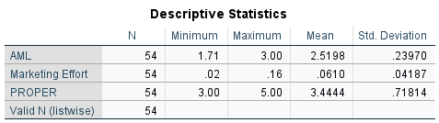
Sumber: Data diolah (2025)
Berdasarkan tabel 4.1 dapat dijelaskan hasil sebagai berikut:
Jumlah sampel penelitian (N) sebanyak 54 perusahaan sektor industri dasar dan kimia yang menjadi objek penelitian. Pada variabel Marketing Efforts (X1), perusahaan dengan nilai tertinggi adalah Indocement Tunggal Prakarsa Tbk (INTP) pada tahun 2023 dengan angka 0,161557405, sedangkan nilai terendah dimiliki oleh Indal Aluminium Industry Tbk (INAI) pada tahun 2022 sebesar 0,01526905. Hal ini memperlihatkan adanya kesenjangan yang cukup signifikan dalam upaya pemasaran antar perusahaan sampel. Variabel Peringkat PROPER (X2) menunjukkan hasil maksimum pada Indocement Tunggal Prakarsa Tbk (INTP) di tahun 2024 dengan peringkat 5 (emas), sementara nilai minimum sebesar 3 (biru) diperoleh oleh Asahimas Flat Glass Tbk (AMFG) pada tahun 2022 serta beberapa perusahaan lainnya. Kondisi ini mengindikasikan bahwa mayoritas perusahaan telah berada pada tingkat ketaatan lingkungan yang memadai, dengan sebagian berhasil melampaui standar minimum. Selanjutnya, pada variabel Rata-rata Skor AML (Y), perusahaan dengan nilai tertinggi adalah PT Chandra Asri Pacific Tbk (TPIA) pada tahun 2022 sebesar 3,0, sedangkan nilai terendah terdapat pada Unggul Indah Cahaya Tbk (UNIC) pada tahun yang sama dengan skor 1,714285714. Secara keseluruhan, variabel Akuntansi Manajemen Lingkungan (AML) memiliki nilai minimum 1,71 dan maksimum 3,00, dengan rata-rata 2,5198 serta standar deviasi 0,23970. Sementara itu, variabel Marketing Efforts menunjukkan rata-rata 0,0610 dengan standar deviasi 0,04187, dan variabel PROPER memiliki rata-rata 3,4444 dengan standar deviasi 0,71814. Hasil ini menggambarkan bahwa penerapan AML di perusahaan sampel cenderung berada pada kategori sedang dengan keragaman relatif rendah, upaya pemasaran perusahaan masih terbatas meskipun terdapat perbedaan signifikan antar perusahaan, serta kinerja lingkungan sebagian besar perusahaan berada pada kategori biru hingga hijau. Dengan demikian, terlihat adanya variasi yang cukup jelas pada strategi perusahaan dan kinerja lingkungan, yang selanjutnya menjadi dasar untuk menganalisis pengaruhnya terhadap penerapan AML.

4.3 Metode Analisis Data dan Uji Hipotesis

4.3.1 Uji Kelayakan Model

4.3.1.1 Uji F
Hasil dari uji f dapat dilihat pada tabel berikut ini :
Tabel 4.2 Hasil Uji F
ANOVAª
Model |  | Sum of Squares | df | Mean Square | F | Sig.
1 | Regression | .196 | 2 | .098 | 5.248 | .009^{b}
1 | Residual | .859 | 46 | .019
1 | Total | 1.055 | 48
a. Dependent Variable: AML
b. Predictors: (Constant), PROPER, Marketing Effort
Sumber : Hasil Olah Data Melalui SPSS ver. 25, 2025
Berdasarkan tabel diatas diperoleh hasil koefisien signifikan menunjukan bahwa nilai Signifikan sebesar 0.009 dengan F hitung sebesar 5,248 Artinya bahwa model penelitian layak untuk diteliti.

4.3.2 Uji Asumsi Klasik

4.3.2.1 Uji Normalitas Data
Hasil dari uji normalitas dapat dilihat pada tabel berikut ini:
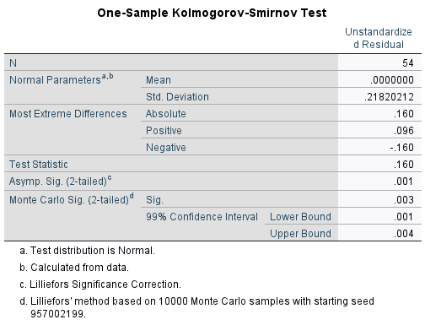
Tabel 4.3 Uji Normalitas Data Sebelum Outlier

Sumber : Hasil Olah Data Melalui SPSS ver. 25, 2025
Berdasarkan hasil uji normalitas pada tabel 4.2 disimpulkan bahwa Asymp.Sig. (2-tailed) < 0,05 berarti data berdistribusi tidak normal sehingga dilakukan outlier data pada variabel dependen. Outlier adalah kasus atau data dengan karakter unik yang sangat berbeda jauh dari observasi-observasi lainnya dan terlihat dalam bentuk nilai ekstrim baik untuk variabel tunggal maupun kombinasi (Ghozali, 2021). Setelah diketahui data berdistribusi tidak normal, selanjutnya dilakukan uji outlier berikut hasil outlier data:
Tabel 4.4 Uji Normalitas Setelah Outlier
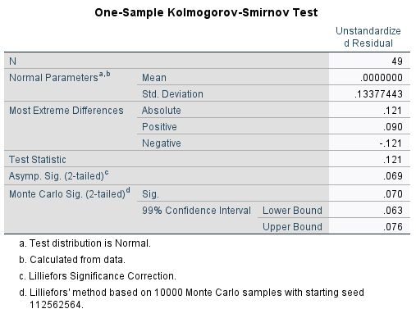
Sumber : Hasil Olah Data Melalui SPSS ver. 25, 2025
Hasil uji normalitas data dengan menggunakan Kolmogrov-smirnov pada tabel diatas menunjukkan bahwa variabel dependen Asymp Sig sebesar 0,054 dengan tingkat signifikan sebesar 0,069 > 0,05. Dari hasil tersebut dapat dilihat bahwa angka signifikan (Sig) untuk variabel dependen dan independen pada uji Kolmogrov-Smirnov lebih besar dari tingkat alpha a yang ditetapkan yaitu 0,05 tingkat kepercayaan 95% yang berarti sampel terdistribusi secara normal.

4.3.2.2 Uji Multikolinieritas
Uji multikolinieritas bertujuan untuk menguji apakah model ditemukan adanya korelasi antar variabel bebas. Model regresi yang baik seharusnya tidak terjadi korelasi diantara variabel independen. Jika variabel independen saling berkorelasi, maka variabel-variabel tidak ortogonal yaitu variabel independen yang nilai korelasi antara sesama variabel independen sama dengan nol. Tol > 0,10 dan Variance Inflat ion Factor (VIF) < 10 (Ghozali, 2011).
Hasil dari uji multikolinearitas dapat dilihat pada tabel berikut ini :
Tabel 4.5 Hasil Uji Multikolineritas
Coefficientsª
Model |  | Collinearity Statistics
 |  | Tolerance | VIF
1 | (Constant)
1 | Marketing Effort | .785 | 1.274
1 | PROPER | .785 | 1.274
a. Dependent Variable: AML
Sumber : Hasil Olah Data Melalui SPSS ver. 25, 2025
Dari hasil diatas diperoleh kesimpulan bahwa seluruh nilai VIF disemua variabel penelitian lebih kecil dari 10 dan nilai tolerance lebih dari 0,1. Hal ini menunjukkan bahwa tidak terdapat korelasi antara variabel bebas atau tidak terjadi masalah multikolinieritas diantara variabel independen dalam model regresi.

4.3.2.3 Uji Autokorelasi
Uji Autokorelasi bertujuan menguji apakah dalam model regresi linier ada korelasi antara kesalahan pengganggu pada periode t-1 (sebelumnya). Jika terjadi korelasi maka dinamakan ada problem autokorelasi. Beberapa cara dapat digunakan untuk mendeteksi ada atau tidaknya autokolerasi salah satunya adalah Uji Durbin Watson. Hasil dari uji autokorelasi dapat dilihat pada tabel berikut ini:
Tabel 4.6 Hasil Uji Autokorelasi
Model Summary^{b}
Model | Durbin-Watson
1 | 2.379
a. Predictors: (Constant), PROPER, Marketing Effort
b. Dependent Variable: ARES
Sumber : Hasil Olah Data Melalui SPSS ver. 25, 2025
Dari tabel di atas menunjukkan bahwa nilai DW test sebesar 2,379. Nilai ini dibandingkan dengan nilai tabel menggunakan derajat keyakinan 95% dan a = 5% dengan jumlah sampel sebanyak 49 sampel serta jumlah variabel independen sebanyak 2, maka tabel durbin watson akan didapat nilai dU sebesar 1,4564 dan Nilai 4-dU sebesar 2,5436. Diperoleh kesimpulan bahwa dU<dW<4-dU atau 1,4564 < 2,379 < 2,5426. Dengan demikian bahwa tidak terjadi autokorelasi yang bersifat positive mendukung terhindarnya autokorelasi pada model yang digunakan dalam penelitian ini.

4.3.2.4 Uji Heteroskedatisitas
Dalam penelitian untuk mendeteksi heteroskedetisitas ada beberapa uji misalnya dengan menggunakan uji scatterplot dan uji glejser, Berikut ini merupakan hasil uji heteroskedastisitas dengan uji scatterplot terhadap model regresi dalam penelitian ini :
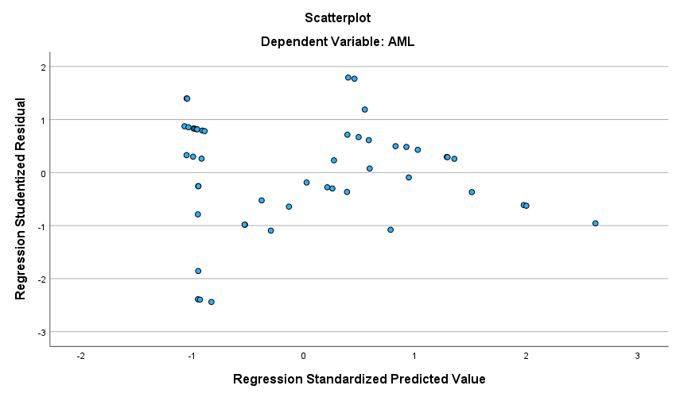
Gambar 4.1 Heteroskedatisitas
Sumber : Hasil Olah Data Melalui SPSS ver. 25, 2025
Kesimpulan dari hasil grafik diatas hasil pengujian heteroskedasitas dengan variabel independen dan dependen pada gambar diatas dapat dilihat bahwa tidak ada pola yang jelas/menyebar, titik-titik penyebaran berada diatas dan dibawah angka 0 pada sumbu Y. Oleh karena itu, dapat disimpulkan bahwa tidak terjadi heteroskedasitas sehingga model layak digunakan.

4.3.2.5 Uji Koefisien Deteminasi R²
Hasil dari koefisien determinasi dapat dilihat pada tabel berikut ini :

Tabel 4.7 Hasil Uji R Square
Model Summary^{b}
Model | R | R Square | Adjusted R Square | Std. Error of the Estimate
1 | .431ª | .186 | .150 | .13665
a. Predictors: (Constant), PROPER, Marketing Effort
b. Dependent Variable: AML
Sumber : Hasil Olah Data Melalui SPSS ver. 25, 2025
Dari tabel diatas menunjukan bahwa Adjustted R Square untuk variabel Strategi Perusahaan Dan Kinerja Lingkungan diperoleh sebesar 0,186. Hal ini berarti bahwa 18,6% dapat dijelaskan oleh variabel independen dalam model tersebut, sedangkan sisanya sebesar 81,4% dijelaskan oleh variabel lain.

4.3.3 Analisis Regresi Linier Berganda
Berdasarkan hasil uji asumsi klasik, maka analisis regresi linier berganda dapat dilakukan pada penelitian ini. Analisis regresi linier berganda diperlukan guna mengetahui koefisien-koefisien regresi serta signifikan sehingga dapat dipergunakan untuk menjawab hipoteis. Adapun hasil analisis regresi linier berganda menggunaka SPSS tampak pada tabel sebagai berikut:

Tabel 4.8 Hasil Uji Analisis Regresi Linier Berganda
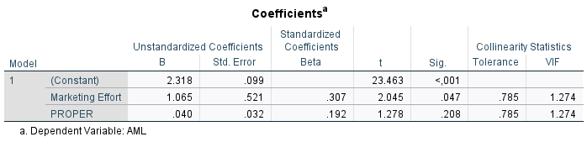Sumber : Hasil Olah Data Melalui SPSS ver. 25, 2025
Berdasarkan tabel diatas dapat diketahui persamaan regresi adalah sebagai berikut:
Y = $a$ + $b_{1}x_{1}$ +$b_{2}x_{2}$ +$e$
Y = $2,318$ +$1,065x_{1}$ +$0,040x_{2}$ +$e$
Dari hasil persamaan tersebut dapat dilihat hasil sebagai berikut:
- Konstanta (α) sebesar 2,318 menunjukan bahwa apabila Strategi Perusahaan Dan Kinerja Lingkungan diasumsikan tetap atau sama dengan 0 maka Penerapan Akuntansi Manajemen Lingkungan adalah 2,318.
- Koefisien Strategi Perusahaan sebesar 1,065 menunjukan bahwa setiap kenaikan satu satuan variable Strategi Perusahaan menyebabkan Penerapan Akuntansi Manajemen Lingkungan meningkat sebesar 1,065 dengan asumsi variabel lainnya tetap sama dengan nol.
- Koefisien Kinerja Lingkungan sebesar 0,040 menunjukan bahwa setiap kenaikan satu satuan variabel Kinerja Lingkungan menyebabkan Penerapan Akuntansi Manajemen Lingkungan meningkat sebesar 0,040 dengan asumsi variabel lainnya tetap sama dengan nol.

4.3.4 Uji Hipotesis

4.3.4.1 Uji Hipotesis (uji t)
Uji t digunakan untuk menjawab hipotesis yang disampaikan dalam penelitian. Adapun kesimpulan jika:
Ha diterima dan H0 ditolak apabila t hitung > dari t tabel atau Sig < 0,05
Ha diterima dan H0 ditolak apabila t hitung < dari t tabel atau Sig > 0,05
Hasil dari uji t dapat dilihat pada tabel berikut ini:
Tabel 4.9 Hasil Uji T
Coefficientsª
Model |  | Unstandardized Coefficients |  | Standardized Coefficients | t | Sig.
 |  | B | Std. Error | Beta | t | Sig.
1 | (Constant) | 2.318 | .099 |  | 23.463 | <,001
1 | Marketing Effort | 1.065 | .521 | .307 | 2.045 | .047
1 | PROPER | .040 | .032 | .192 | 1.278 | .208
a. Dependent Variable: AML
Sumber : Hasil Olah Data Melalui SPSS ver. 25, 2025
- Hipotesis pertama (Ha₁) dalam penelitian ini adalah Marketing Effort. Hasil uji t pada tabel diatas menunjukkan bahwa nilai signifikan 0,047 < 0,05. Maka jawaban hipotesis yaitu Ha₁ diterima dan menolak Ho₁ yang menyatakan bahwa terdapat pengaruh Marketing Effort terhadap Penerapan Akuntansi Manajemen Lingkungan.
- Hipotesis kedua (Ha₂) dalam penelitian ini adalah PROPER. Hasil uji t pada tabel diatas menunjukkan bahwa nilai signifikan 0,208 > 0,05. Maka jawaban hipotesis yaitu Ha₂ ditolak dan menerima Ho₂ yang menyatakan bahwa tidak terdapat pengaruh PROPER terhadap Penerapan Akuntansi Manajemen Lingkungan.

4.4 Pembahasan

4.4.1 Pengaruh Strategi Perusahaan Penerapan Akuntansi Manajemen Lingkungan
Hipotesis pertama (Ha₁) dalam penelitian ini adalah Marketing Effort. Hasil uji t pada tabel diatas menunjukkan bahwa nilai signifikan 0,047 < 0,05. Maka jawaban hipotesis yaitu Ha₁ diterima dan menolak Ho₁ yang menyatakan bahwa terdapat pengaruh Marketing Effort terhadap penerapan Akuntansi Manajemen Lingkungan (AML). Ini menunjukkan bahwa semakin besar proporsi biaya pemasaran yang dikeluarkan perusahaan terhadap pendapatan penjualan, semakin tinggi pula tingkat penerapan AML di perusahaan tersebut. Persamaan regresi memperlihatkan bahwa koefisien Marketing Effort bernilai positif 1,065 menunjukkan hubungan yang kuat, di mana perusahaan yang lebih banyak mengalokasikan anggaran untuk pemasaran cenderung lebih serius dalam mengintegrasikan kebijakan keberlanjutan dan pengelolaan dampak lingkungan ke dalam operasional mereka.
Dalam hal ini, alasan pemilihan 49 perusahaan dalam sampel penelitian ini didasarkan pada karakteristik sektor industri dasar dan kimia yang memiliki dampak lingkungan signifikan. Sektor ini tidak hanya berkontribusi besar terhadap PDB Indonesia, tetapi juga menghadapi tekanan kuat dari pemangku kepentingan eksternal, seperti regulator, konsumen, dan investor, untuk lebih bertanggung jawab dalam pengelolaan dampak lingkungan. Oleh karena itu, perusahaan-perusahaan ini dipilih karena mereka aktif dalam mengelola dan melaporkan dampak lingkungan mereka, serta telah menunjukkan komitmen terhadap keberlanjutan.
Hasil analisis deskriptif menunjukkan bahwa rata-rata Marketing Efforts perusahaan sampel adalah 0,0610, dengan nilai maksimum 0,1616 pada Indocement Tunggal Prakarsa Tbk (INTP, 2023) dan minimum 0,0152 pada Indal Aluminium Industry Tbk (INAI, 2022). Hal ini menggambarkan adanya variasi signifikan dalam alokasi anggaran pemasaran antar perusahaan, dengan beberapa perusahaan menunjukkan alokasi yang lebih besar terhadap pemasaran untuk memperkuat citra mereka, bukan hanya untuk meningkatkan penjualan.
Dalam konteks teori stakeholder, perusahaan tidak hanya bertanggung jawab kepada pemegang saham, tetapi juga kepada berbagai pihak yang berkepentingan, seperti pelanggan, masyarakat, regulator, dan investor. Dengan meningkatkan Marketing Effort, perusahaan menunjukkan responsivitas terhadap tuntutan eksternal, termasuk kewajiban untuk mengelola dampak lingkungan mereka. Oleh karena itu, perusahaan yang lebih banyak mengalokasikan sumber daya untuk pemasaran juga lebih cenderung untuk menerapkan AML sebagai bagian dari komitmen mereka terhadap keberlanjutan dan memenuhi harapan pemangku kepentingan.
Pemilihan 49 perusahaan dalam penelitian ini memperkuat argumen bahwa perusahaan dengan Marketing Effort yang tinggi memiliki perhatian lebih besar terhadap penerapan AML. Hal ini tercermin dalam hubungan yang signifikan antara alokasi pemasaran dan tingkat implementasi kebijakan yang berfokus pada keberlanjutan. Dengan demikian, perusahaan yang berinvestasi lebih banyak dalam pemasaran dan penguatan citra mereka cenderung lebih bertanggung jawab dalam mengelola dampak lingkungan dan melaksanakan praktik AML secara lebih efektif.
Hasil penelitian ini konsisten dengan temuan terdahulu, seperti penelitian (Muawwiz, 2022) yang membuktikan bahwa strategi bisnis berpengaruh positif terhadap kinerja lingkungan, serta penelitian (Christine et al., 2019) yang menunjukkan bahwa strategi lingkungan berpengaruh positif signifikan terhadap kinerja lingkungan dan ekonomi, di mana AML berperan dalam meningkatkan kinerja perusahaan. Demikian pula, penelitian (Haris et al., 2021) menegaskan bahwa strategi organisasi bersama AML mampu meningkatkan kinerja lingkungan secara simultan. Secara keseluruhan, hasil penelitian ini semakin memperkuat pemahaman bahwa perusahaan dengan strategi yang berfokus pada keberlanjutan lebih cenderung mengimplementasikan AML. Perusahaan yang mengalokasikan lebih banyak sumber daya untuk pemasaran tidak hanya berfokus pada pertumbuhan penjualan, tetapi juga pada tanggung jawab mereka terhadap keberlanjutan lingkungan, yang akhirnya mendorong peningkatan kinerja perusahaan.

4.4.2 Pengaruh Kinerja Lingkungan Terhadap Penerapan Akuntansi Manajemen Lingkungan
Hipotesis kedua (Ha₂) dalam penelitian ini adalah PROPER. Hasil uji t pada tabel diatas menunjukkan bahwa nilai signifikan 0,208 > 0,05. Maka jawaban hipotesis yaitu Ha₂ ditolak dan menerima Ho₂ yang menyatakan bahwa tidak terdapat pengaruh PROPER terhadap Penerapan Akuntansi Manajemen Lingkungan. Hasil ini mengindikasikan bahwa peringkat PROPER yang dicapai perusahaan, baik Biru, Hijau, maupun Emas, belum menjadi faktor utama yang mendorong perusahaan untuk mengadopsi atau meningkatkan penerapan AML. Dengan kata lain, meskipun perusahaan telah memiliki kinerja lingkungan yang baik sesuai standar regulasi, hal tersebut tidak serta-merta membuat mereka lebih komprehensif dalam mengungkapkan informasi terkait AML.
Fenomena ini dapat dijelaskan dengan teori stakeholder. Secara normatif, perusahaan memang berkewajiban untuk menjaga kinerja lingkungan sebagai bentuk akuntabilitas kepada masyarakat dan regulator. Namun, secara instrumental, perusahaan lebih cenderung mengadopsi AML ketika terdapat tekanan pasar, persaingan bisnis, atau kebutuhan untuk membangun reputasi melalui strategi korporasi yang lebih luas. Sehingga, meskipun PROPER menjadi indikator formal kinerja lingkungan, faktor ini tidak cukup kuat untuk memotivasi perusahaan meningkatkan penerapan AML, terutama bila tidak ada tuntutan eksplisit dari stakeholder eksternal atau manfaat ekonomis yang jelas.
Temuan penelitian ini memiliki kesamaan dengan (Purba & Arsjah, 2025) yang menemukan bahwa strategi lingkungan dan ukuran perusahaan tidak berpengaruh signifikan terhadap kinerja lingkungan. Artinya, masih ada faktor lain di luar kinerja lingkungan formal yang lebih menentukan tingkat penerapan AML. Selain itu, penelitian (Haris et al., 2021) menunjukkan bahwa strategi organisasi dan AML secara simultan memengaruhi kinerja lingkungan, tetapi inovasi menjadi faktor penting yang memoderasi hubungan tersebut. Hal ini memperkuat dugaan bahwa hubungan kinerja lingkungan dengan AML tidaklah sederhana, melainkan dipengaruhi oleh variabel lain seperti inovasi, tekanan regulasi, maupun strategi perusahaan yang lebih luas.
Dengan demikian, hasil penelitian ini memberikan kontribusi penting bahwa pencapaian peringkat PROPER yang baik belum tentu berbanding lurus dengan penerapan AML. Perusahaan mungkin fokus pada kepatuhan minimum untuk mendapatkan peringkat PROPER, tetapi belum mengintegrasikan AML secara penuh dalam sistem manajerialnya. Hal ini menunjukkan perlunya dorongan regulasi dan peningkatan kesadaran perusahaan bahwa AML bukan hanya instrumen administratif, tetapi juga strategi penting untuk mencapai efisiensi biaya, transparansi, serta legitimasi jangka panjang.

BAB V

PENUTUP

5.1 Kesimpulan
Berdasarkan hasil analisis data pada 54 perusahaan sektor industri dasar dan kimia periode 2022–2024 mengenai Pengaruh Strategi Perusahaan dan Kinerja Lingkungan terhadap Penerapan Akuntansi Manajemen Lingkungan (AML), maka diperoleh kesimpulan sebagai berikut:
- Strategi Perusahaan berpengaruh signifikan terhadap penerapan Akuntansi Manajemen Lingkungan (AML). Hasil penelitian menunjukkan bahwa strategi perusahaan, yang dalam penelitian ini diproksikan melalui Marketing Efforts, berpengaruh positif dan signifikan terhadap penerapan AML. Hal ini berarti semakin besar proporsi biaya pemasaran yang dialokasikan perusahaan, semakin tinggi pula tingkat penerapan AML. Temuan ini sejalan dengan teori stakeholder yang menekankan bahwa perusahaan perlu merespons tuntutan pemangku kepentingan eksternal, sehingga upaya pemasaran yang kuat juga mendorong komitmen perusahaan dalam mengintegrasikan keberlanjutan dan tanggung jawab lingkungan ke dalam praktik bisnis.
- Kinerja Lingkungan tidak berpengaruh signifikan terhadap penerapan Akuntansi Manajemen Lingkungan (AML). Penelitian ini juga membuktikan bahwa kinerja lingkungan, yang diproksikan melalui peringkat PROPER, tidak berpengaruh signifikan terhadap penerapan AML. Hal ini membuktikan bahwa hipotesis kedua ditolak. Artinya, pencapaian peringkat PROPER (Biru, Hijau, atau Emas) belum menjadi faktor utama yang mendorong perusahaan untuk lebih komprehensif dalam mengadopsi AML. Temuan ini memperlihatkan bahwa perusahaan cenderung hanya fokus pada kepatuhan minimum terhadap regulasi lingkungan, tanpa mengintegrasikan AML secara mendalam ke dalam sistem manajerialnya.

5.2 Saran
- Saran Teoritis
Bagi penelitian selanjutnya, disarankan untuk menambahkan variabel lain seperti ukuran perusahaan, profitabilitas, dan inovasi yang kemungkinan memiliki pengaruh lebih besar terhadap penerapan AML. Selain itu, periode penelitian dapat diperpanjang atau diperluas pada sektor industri lain agar hasil penelitian menjadi lebih komprehensif dan dapat digeneralisasi dengan lebih baik. Hal ini penting untuk memberikan kontribusi teoritis yang lebih luas terhadap literatur mengenai pengelolaan lingkungan dan praktik AML di perusahaan.
- Saran Praktis
Bagi perusahaan, penerapan Akuntansi Manajemen Lingkungan (AML) sebaiknya dijadikan bagian dari strategi jangka panjang, bukan hanya sebatas pemenuhan regulasi minimum. Perusahaan dengan strategi pemasaran yang agresif hendaknya juga mengimbangi langkah tersebut dengan tanggung jawab lingkungan agar reputasi yang dibangun benar-benar mencerminkan praktik bisnis yang berkelanjutan.
Bagi pemerintah dan regulator, perlu dilakukan penguatan regulasi terkait AML agar perusahaan tidak hanya berorientasi pada pencapaian peringkat PROPER, tetapi juga terdorong untuk mengintegrasikan AML dalam sistem pengelolaan keuangannya. Selain itu, sistem PROPER sebaiknya dikembangkan agar tidak hanya menilai kepatuhan perusahaan, melainkan juga sejauh mana perusahaan benar-benar mengadopsi AML sebagai instrumen pengelolaan lingkungan.

DAFTAR PUSTAKA
Arikunto, S. (2010). Prosedur Penelitian: Metode Ilmiah Terkini. Rineka Cipta.
Badan Pusat Statistik. (2023). Perkembangan Indeks Produksi Industri Manufaktur 2023. https://www.bps.go.id/id/publication/2024/08/30/4cbfc30e81404b7b48e1172b/perkembangan-indeks-produksi-industri-manufaktur-2023.html
Bentley, K. A., Omer, T. C., & Sharp, N. Y. (2013). Business Strategy, Financial Reporting Irregularities, and Audit Effort. Contemporary Accounting Research, 30(2), 780–817.
Bisnis.com. (2024). Industri pengolahan sumbang 19,28% ke PDB kuartal I/2024, kontributor terbesar RI. Diambil dari https://ekonomi.bisnis.com/read/20240506/257/1763190/industri-pengolahan-sumbang-1928-ke-pdb-kuartal-i2024-kontributor-terbesar-ri
Budianto, E. W. H., Dewi, N. D. T., & Irawan, F. (2023). Pemetaan Topik Penelitian Seputar Corporate Social Responsibility (CSR) pada Perbankan Syariah dan Konvensional: Studi Bibliometrik VOSviewer dan Literature Review. Premium Insurance Business Journal, 10(1), 20–28.
Burritt, R. L., Hahn, T., & Schaltegger, S. (2002). Towards a Comprehensive Framework for Environmental Management Accounting—Links Between Business Actors and Environmental Management Accounting Tools. Australian Accounting Review, 12(27), 39–50.
Carroll, A. B., & Shabana, K. M. (2010). The Business Case for Corporate Social Responsibility: A Review of Concepts, Research and Practice. International Journal of Management Reviews, 12(1), 85–105.
Chandler, A. D. (1962). Strategy and Structure: Chapters in the History of the Industrial Empire. Cambridge Mass, 5(1), 12–48.
Christine, D., Yadiati, W., Afiah, N. N., & Fitrijanti, T. (2019). The Relationship of Environmental Management Accounting, Environmental Strategy and Managerial Commitment with Environmental Performance and Economic Performance. International Journal of Energy Economics and Policy, 9(5), 458–464.
Deegan, C. (2002). Introduction: The Legitimising Effect of Social and Environmental Disclosures – A Theoretical Foundation. Accounting, Auditing & Accountability Journal, 15(3), 282–311.
Dewi, I., Ramantha, I. W., & Aziz, A. bin. (2021). Good Corporate Governance, Ukuran Perusahaan, dan Sustainability Report dengan Kepemilikan Institusional Sebagai Pemoderasi. E-Jurnal Akuntansi, 31(6), 1451.
Donaldson, T., & Preston, L. E. (1995). The Stakeholder Theory of the Corporation: Concepts, Evidence, and Implications. Academy of Management Review, 20(1), 65–91.
Epstein, M. J., & Roy, M.-J. (2001). Sustainability in Action: Identifying and Measuring the Key Performance Drivers. Long Range Planning, 34(5), 585–604.
Financial Review. (2024). Kontribusi industri terhadap PDB ditargetkan capai 20,92% pada 2029. Diambil dari https://www.financialreview.id/industri/63414406105/kontribusi-industri-terhadap-pdb-ditargetkan-capai-2092-pada-2029
Freeman, R. E. (1984). Strategic Management: A Stakeholder Approach. Pitman. https://books.google.co.id/books?id=4PUJAQAAMAAJ
Ghozali, I. (2018). Aplikasi Analisis Multivariate dengan Program SPSS 25. Badan Penerbit Universitas Diponegoro.
Ghozali, I. (2021). Aplikasi Analisis Multivariate Dengan Program IBM SPSS 26 Edisi 10. (Badan Penerbit Universitas Diponegoro., Ed.). Badan Penerbit Universitas Diponegoro.
Gray, R., & Kouhy, R. (1993). Accounting for the Environment and Sustainability in Lesser Developed Countries: An Explanatory Note. Research in Third World Accounting, 2, 387–399.
Hansen, D. R., & Mowen, M. M. (2007). Managerial Accounting. South-Western.
Haris, T. R., Junaid, A., Pelu, M. F. A. R., & Pramukti, A. (2021). Pengaruh Penerapan Akuntansi Manajemen Lingkungan dan Strategi Organisasi Terhadap Kinerja Lingkungan dan Inovasi Sebagai Variabel Moderating (Studi Kasus Pada Rumah Sakit Umum Daerah Kabupaten Polewali Mandar). Center of Economic Students Journal, 4(4), 358–382.
Hermawan, A., Aisyah, I. S., Gunardi, A., & Putri, W. Y. (2020). Going Green: Determinants of Carbon Emission Disclosure in Manufacturing Companies in Indonesia. International Journal of Energy Economics and Policy, 8(1), 55–61.
Hidayat, M. A. S., & Rachmawati, N. A. H. (2022). Dampak Pengungkapan Akuntansi Lingkungan terhadap Profitabilitas Perusahaan. Jurnal Ilmu Dan Riset Akuntansi, 10(3), 1–15.
Jasch, C. (2006). How to Perform an Environmental Management Cost Assessment in One Day. Journal of Cleaner Production, 14(14), 1194–1213.
Jurnal.id. (2024). Daftar perusahaan manufaktur yang terdaftar di BEI. Diambil dari https://www.jurnal.id/id/blog/perusahaan-manufaktur-yang-terdaftar-di-bei/
Kaplan, R. S., & Norton, D. P. (1996). Using the Balanced Scorecard as a Strategic Management System. Harvard Business Review.
Kemeneterian ESDM. (2022). Laporan Kinerja Kementerian ESDM Tahun 2022. https://www.esdm.go.id/assets/media/content/content-laporan-kinerja-kementerian-esdm-tahun-2022.pdf
Kementerian Lingkungan Hidup dan Kehutanan Republik Indonesia. (2023). Laporan PROPER 2022: Evaluasi Partisipasi dan Kinerja Perusahaan dalam Pengelolaan Lingkungan. KLHK.
Lako, A. (2011). Dekonstruksi CSR dan Reformasi Paradigma Bisnis dan Akuntansi. Erlangga.
Liputan6.com. (2024). Industri sumbang 34% emisi karbon di Indonesia, bisa naik 2 kali lipat. Diambil dari https://www.liputan6.com/bisnis/read/6035400/industri-sumbang-34-emisi-karbon-di-indonesia-bisa-naik-2-kali-lipat
Miles, R. E., Snow, C. C., Meyer, A. D., & Coleman, H. J. (1978). Organizational Strategy, Structure, and Process. The Academy of Management Review, 3(3), 546–562. https://doi.org/10.2307/257544
Mintzberg, H. (1987). The Strategy Concept I: Five Ps for Strategy. California Management Review, 30(1), 11–24.
Muawwiz, F. (2022). Pengaruh Penerapan Akuntansi Lingkungan dan Strategi Bisnis Terhadap Kinerja Lingkungan dengan Corporate Social Responsibility sebagai Pemoderasi (pada PT. Sermani Steel). Universitas Islam Negeri Alauddin Makassar. Universitas Islam Negeri Alauddin Makassar.
Nugroho, B., Werimon, S., Supriyantono, A., & Wurarah, R. N. (2023). The Mediating Effect of Environmental Management Accounting on Hospital Environmental Performance: Analyzing Hazardous Waste Processing in Public Hospitals of Manokwari Regency. World Journal of Advanced Research and Reviews, 19(3), 86–96.
Porter, M. E. (1980). Industry Structure and Competitive Strategy: Keys to Profitability. Financial Analysts Journal, 36(4), 30–41.
Porter, M. E. (1985). How Information Gives You Competitive Advantage. Harvard Business Review Reprint Service.
Porter, M. E., & Linde, C. van der. (1995). Toward a New Conception of the Environment-Competitiveness Relationship. Journal of Economic Perspectives, 9(4), 97–118.
Purba, A. M., & Arsjah, R. J. (2025). Pengaruh Akuntansi Manajemen Lingkungan, Strategi Lingkungan, dan Ukuran Perusahaan terhadap Kinerja Lingkungan. Jurnal Ekonomi Trisakti, 5(1), 219–228.
Putri, D. C., & Santoso. (2022). Pengaruh Umur Perusahaan, Kinerja Lingkungan, Net Profit Margin, serta Current Ratio dalam Pengungkapan Islamic Social Reporting (ISR) pada Perusahaan yang Terdaftar di Indeks Saham Syariah Indonesia (Tahun 2019–2021). Universitas Islam Sultan Agung.
Putri, I. M. (2019). Pengaruh Strategi Perusahaan, Ukuran Perusahaan dan Kinerja Lingkungan terhadap Penerapan Akuntansi Manajemen Lingkungan (Studi pada Industri Pertambangan Berbasis Program Penilaian Kinerja Perusahaan dalam Pengelolaan Lingkungan Hidup/PROPER yang Terdaft. Universitas Islam Negeri Sultan Syarif Kasim Riau.
Rachman, M. R. K., & Kusuma, Y. B. (2021). Implementasi Strategi Pemasaran Digital melalui E-Commerce Shopee pada UMKM Keripik Putri Sari Desa Wonokerto. Masyarakat Berkarya: Jurnal Pengabdian Dan Perubahan Sosial, 1(3), 41–50.
Schaltegger, S., & Burritt, R. (2000). Corporate Sustainability. Edward Elgar Hamburg.
Schaltegger, S., Burritt, R., & Petersen, H. (2017). An Introduction to Corporate Environmental Management: Striving for Sustainability. Routledge.
Setiawan, F., Sisdianto, E., & Hasiholan, L. B. (2023). Pengaruh Penerapan Akuntansi Manajemen Lingkungan dan Strategi Bisnis terhadap Inovasi Produk pada UMKM. Jurnal Media Akademik (JMA), 2(12).
Sugiyono. (2019). Metode Penelitian Kombinasi (3rd ed.). Alfabeta.
Sujarweni, V. W. (2019). Metodelogi Penelitian. Pustaka Baru Press.
Sulistyowati, Y. (2017). Pencatatan Pelaporan Keuangan UMKM (Studi Kasus di Kota Malang). Referensi: Jurnal Ilmu Manajemen Dan Akuntansi, 5(2), 49–55.
Suryani, M., & Handayani, S. (2020). Pengaruh Green Innovation Terhadap Economic Performance dengan Environmental Management Accounting sebagai Variabel Moderasi. Jurnal Akuntansi Dan Auditing, 16(2), 105–123.
Suyono. (2018). Analisis Regresi untuk Penelitian. Deepublish.
Tabloid Maritim. (2024). Menperin: Emisi karbon kawasan industri terus meningkat, karenanya perlu KIBL. Diambil dari https://tabloidmaritim.com/2024/12/03/menperin-emisi-karbon-kawasan-industri-terus-meningkat-karenanya-perlu-kibl
Teece, D. J. (2018). Business models and dynamic capabilities. Long Range Planning, 51(1), 40-49.
Undang-Undang Nomor 32 Tahun 2009 Tentang Perlindungan Dan Pengelolaan Lingkungan Hidup, Pub. L. No. 32 (2009).
United Nations Environment Programme. (2023). Environmental Management Accounting: Adoption and Trends Among Large Companies. UNEP. https://www.unep.org/resources/report/environmental-management-accounting-adoption-trends
World Commission on Environment and Development (WCED). (1987). 1987: Brundtland Report: Our Common Future.
WRI Indonesia. (2024). Pemerintah susun peta jalan industri nol emisi bersih pada 2050. Diambil dari https://wri-indonesia.org/id/berita/pemerintah-susun-peta-jalan-industri-nol-emisi-bersih-pada-2050

LAMPIRAN

Lampiran 1. Purposive Sampling
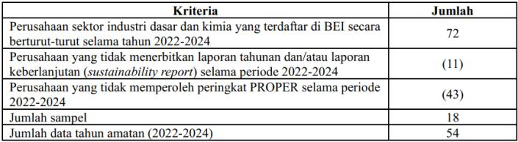
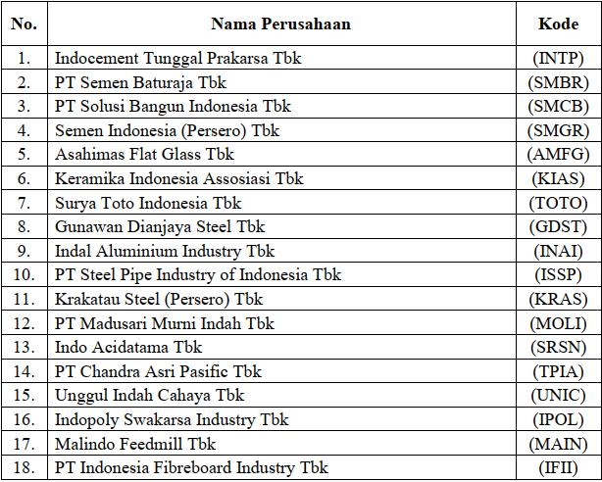
Lampiran 2. Tabulasi Data Variabel
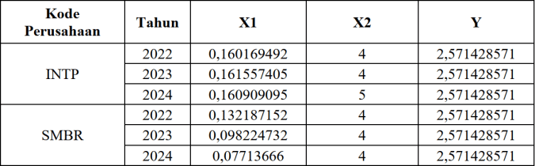
Disambung halaman berikutnya
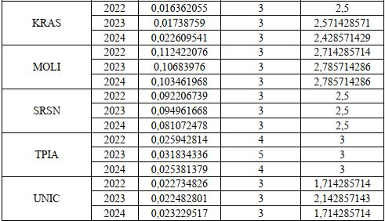
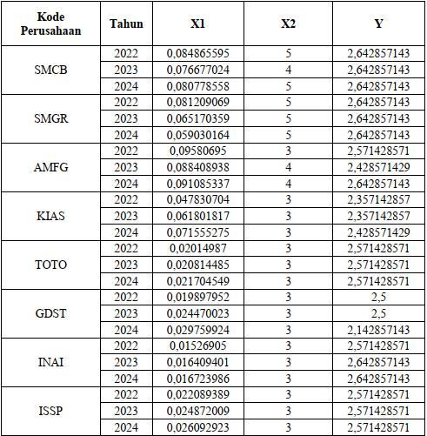
Disambung halaman berikutnya

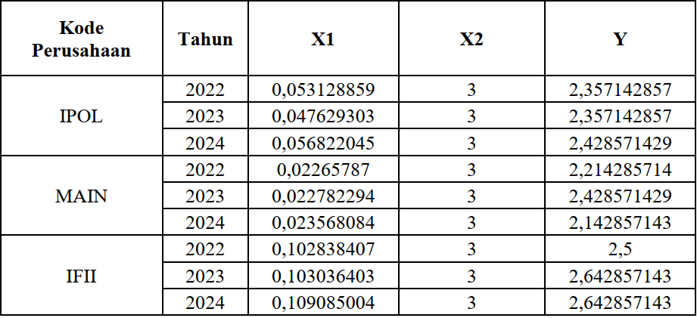
Lampiran 3. Hasil Olah Data SPSS
- Hasil Uji Statistik Deskriptif
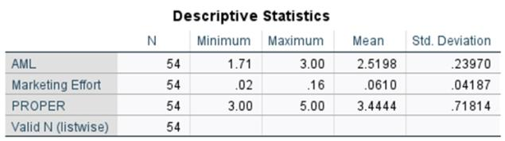

- Hasil Uji F
ANOVAª
Model |  | Sum of Squares | df | Mean Square | F | Sig.
1 | Regression | .196 | 2 | .098 | 5.248 | .009^{b}
1 | Residual | .859 | 46 | .019
1 | Total | 1.055 | 48
a. Dependent Variable: AML
b. Predictors: (Constant), PROPER, Marketing Effort

- Hasil Uji Normalitas Data Sebelum Outlier
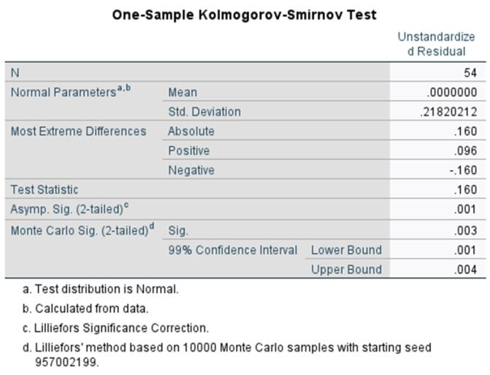

- Hasil Uji Normalitas Setelah Outlier
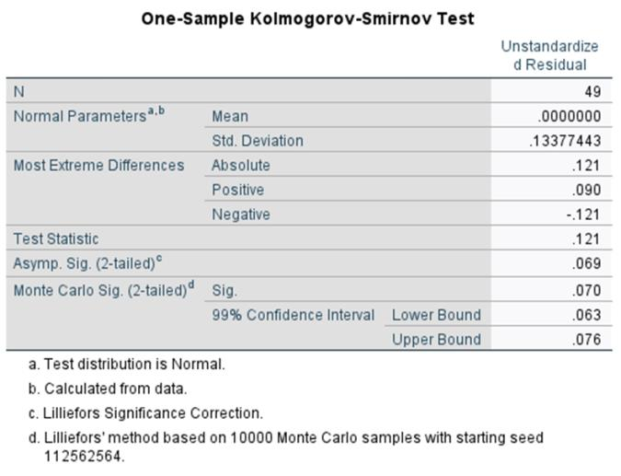

- Hasil Uji Multikolineritas
Coefficientsª
Model |  | Collinearity Statistics
 |  | Tolerance | VIF
1 | (Constant)
1 | Marketing Effort | .785 | 1.274
1 | PROPER | .785 | 1.274
a. Dependent Variable: AML

- Hasil Uji Autokorelasi
Model Summary^{b}
Model | Durbin-Watson
1 | 2.379
a. Predictors: (Constant), PROPER, Marketing Effort
b. Dependent Variable: ARES

- Hasil Uji Heteroskedatisitas
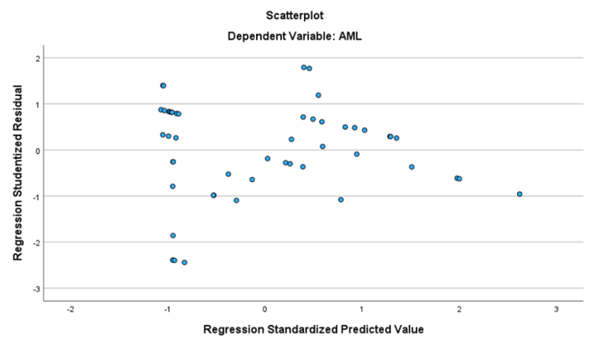

- Hasil Uji R Square
Model Summary^{b}
Model | R | R Square | Adjusted R Square | Std. Error of the Estimate
1 | .431ª | .186 | .150 | .13665
a. Predictors: (Constant), PROPER, Marketing Effort
b. Dependent Variable: AML

- Hasil Uji Analisis Regresi Linier Berganda
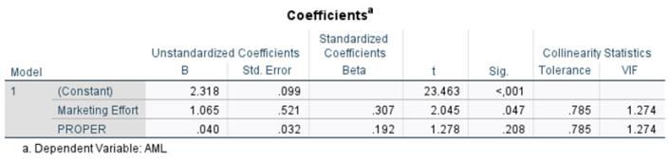

- Hasil Uji T
Coefficientsª
Model |  | Unstandardized Coefficients |  | Standardized Coefficients | t | Sig.
 |  | B | Std. Error | Beta | t | Sig.
1 | (Constant) | 2.318 | .099 |  | 23.463 | <,001
1 | Marketing Effort | 1.065 | .521 | .307 | 2.045 | .047
1 | PROPER | .040 | .032 | .192 | 1.278 | .208
a. Dependent Variable: AML

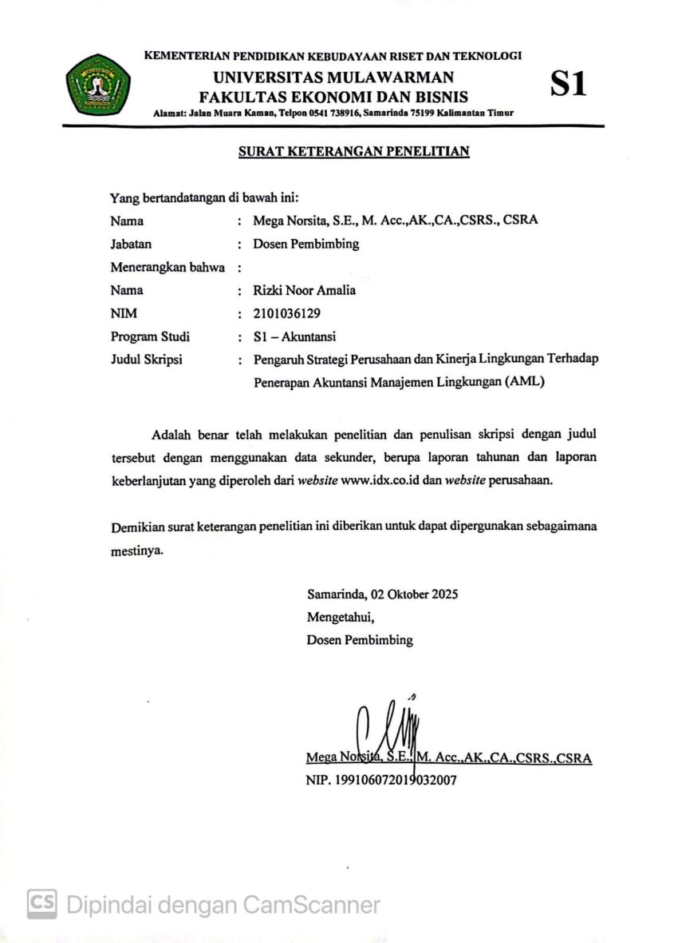
Lampiran 4. Surat Keterangan Penelitian
